



**REPORTE FINAL DE RESIDENCIA PROFESIONAL**

|  |  |
| --- | --- |
| Nombre de la Empresa: | **DISTRIBUIDORA FELIU S.A. DE C.V.** |
|  |  |
| Nombre del Proyecto: | **Desarrollo de un sitio web como medio de difusión y sistema de pedidos en líneas para la Distribuidora Feliu. S.A. de C.V. en Tamazunchale, S.L.P haciendo uso del Framework CakePHP**. |

**ALUMNOS**

|  |  |
| --- | --- |
| Nombre: | **EFRAIN GARCIA MARTIMIANO** |
| Número de control: | **15ISC029** |
|  |  |
| Nombre: | **JULIO CESAR MARGARITO PEREZ** |
| Número de control: | **14ISC072** |
|  |  |
| Nombre: | **SANDRA LUNA SANTIAGO** |
| Número de control: | **15ISC036** |
|  |  |
| Carrera: | **INGENIERIA EN SISTEMAS COMPUTACIONALES** |
| Periodo Escolar: | **FEBRERO – JULIO 2019** |

|  |  |  |
| --- | --- | --- |
| Asesor (a) Externo (a) |  | Asesor (a) Interno (a) |
|  |  |  |
| **C.P. Francisco Feliu Zerón** |  | **Lic. Mariela Lizeth Martínez Hernández** |

Tamazunchale, S.L.P. Mayo de 2019.

INDICE

[INTRODUCCION 4](#_Toc8039053)

[JUSTIFICACIÓN 5](#_Toc8039054)

[OBJETIVOS 7](#_Toc8039055)

[Objetivo general 7](#_Toc8039056)

[Objetivos específicos 7](#_Toc8039057)

[CARACTERIZACIÓN DEL AREA EN QUE SE PARTICIPÓ 8](#_Toc8039058)

[PROBLEMAS A RESOLVER 9](#_Toc8039059)

[ALCANCES Y LIMITACIONES 10](#_Toc8039060)

[Alcances 10](#_Toc8039061)

[Limitaciones 10](#_Toc8039062)

[MARCO REFERENCIAL CIENTÍFICO 11](#_Toc8039063)

[MARCO REFERENCIAL 11](#_Toc8039064)

[Empresas internacionales que se apoyan de páginas web para la difusión. 11](#_Toc8039065)

[Empresas nacionales que se apoyan de páginas web para la difusión. 12](#_Toc8039066)

[Empresas locales que se apoyan de páginas web para la difusión. 13](#_Toc8039067)

[Normas para el desarrollo de páginas web. 14](#_Toc8039068)

[MARCO TEORICO 15](#_Toc8039069)

[INTERNET 15](#_Toc8039070)

[LA WEB 15](#_Toc8039071)

[MARKETING DIGITAL 16](#_Toc8039072)

[LENGUAJES UTILIZADOS EN EL DESARROLLO DE UNA PÁGINA WEB. 17](#_Toc8039073)

[INGENIERÍA DE SOFTWARE 21](#_Toc8039074)

[ARQUITECTURA CLIENTE-SERVIDOR. 21](#_Toc8039075)

[INGENIERÍA DE USABILIDAD 23](#_Toc8039076)

[ALOJAMIENTO WEB 23](#_Toc8039077)

[SERVIDORES WEB 25](#_Toc8039078)

[BASES DE DATOS 27](#_Toc8039079)

[SERVIDORES PARA BASE DE DATOS 29](#_Toc8039080)

[MODELO DEL PROCESO DE DESARROLLO DE SOFTWARE 30](#_Toc8039081)

[CONVENCIONES DE CÓDIGO 32](#_Toc8039082)

[PATRON DE DISEÑO MVC 32](#_Toc8039083)

[ENTORNOS DE DESARROLLO INTEGRADO 36](#_Toc8039084)

[FRAMEWORKS PARA EL DESARROLLO ACELERADO DE APLICACIONES 37](#_Toc8039085)

[MARCO CONCEPTUAL 38](#_Toc8039086)

[PROCEDIMIENTO Y DESCRIPCION DE LAS ACTIVIDADES REALIZADAS 41](#_Toc8039087)

[Descripción detallada de actividades 41](#_Toc8039088)

[RESULTADOS, PLANOS, GRÁFICAS, PROTOTIPOS Y PROGRAMAS (INTERFACES) 43](#_Toc8039089)

[Resultado 1. Análisis de la entrevista introductoria 43](#_Toc8039090)

[Resultado 2. Análisis de la entrevista para requerimientos 46](#_Toc8039091)

[Resultado 3. Análisis de las encuestas 48](#_Toc8039092)

[Resultado 5. Bosquejo del sistema 53](#_Toc8039093)

[Resultado 6. Diagrama Entidad-Relación 54](#_Toc8039094)

[Resultado 7. Creación de Base de datos 55](#_Toc8039095)

[Resultado 8. Desarrollo del Módulo Administrador 56](#_Toc8039096)

[CONCLUSIONES Y RECOMENDACIONES 63](#_Toc8039097)

[REFERENCIAS BIBLIOGRAFICAS Y VIRTUALES 64](#_Toc8039098)

[ANEXOS 71](#_Toc8039099)

[ANEXO 1. Primer acercamiento con la empresa 71](#_Toc8039100)

[ANEXO 2. Carta de Aceptación 72](#_Toc8039101)

[ANEXO 3: Visita al Centro de información 73](#_Toc8039102)

[ANEXO 4: Guion de entrevista Inicial 74](#_Toc8039103)

[ANEXO 5: Guion de entrevista para requerimientos 75](#_Toc8039104)

[ANEXO 6: Encuesta 76](#_Toc8039105)

[GLOSARIO (OPCIONAL) 77](#_Toc8039106)

# INTRODUCCIÓN

Mientras tanto en la investigación se muestra de cómo puede ser factible una página web como un medio publicitario para dar a conocer a la sociedad lo que la empresa oferta. Pues es así de como en la era de la tecnología y de las comunicaciones digitales es de suma importancia tomar en cuenta el medio online para promocionar una empresa.

# JUSTIFICACIÓN

En la actualidad la manera de trabajar de las empresas a nivel mundial se está caracterizando por emplear tecnologías informáticas para darse a conocer en el entorno social. La mercadotecnia está ayudando a muchas empresas a posicionarse frente a su competencia apoyándose de diferentes medios tecnológicos que les apoyen a llagar al consumidor final de una manera más rápida y eficiente.

El software está en todas partes. En el corazón de cada aspecto de la vida moderna. “Dependemos del software en el trabajo, en el colegio, en casa, en nuestro tiempo libre, cuando viajamos y cuando nos comunicamos. El software ayuda a ser más efectivos, más creativos y más eficientes” (BSA, 2015, p. 1). Cada vez es más difícil imaginar actividades en la que no se involucre un aspecto tecnológico, y quienes más rápido se han dado cuenta de los beneficios son las empresas, las cuales se ven atraídas por las grandes oportunidades de negocio que se han desarrollado.

Como opción para solventar los problemas planteados anteriormente se propone llevar a cabo la implementación de la página web para la empresa DISTRIBUIDORA FELIU S.A. de C.V. para facilitar la promoción y difusión de los productos que están ofertando, permitiendo tener mayor acercamiento a sus clientes, ofreciendo ofertas y escuchando las sugerencias que pueden ayudar a mejorar el servicio.

La implementación de una página web para la difusión y promoción de la distribuidora Feliu es un aporte a la empresa a la mayor captación por parte de la población, de esta forma se hace uso de las nuevas tecnologías que son muy utilizadas por las nuevas generaciones, ya que en la actualidad los sitios web se han convertido en una de las opciones de mayor consulta y divulgación para sociedad actual, como también uno de los medios de comunicación más rápidos y entretenidos.

Además, en la forma de actuar y pensar de la sociedad moderna, cada vez se da cuenta de lo acertada que es la frase que Bill Gates menciona (como lo cita Moreno, 2000), “si tu negocio no está en internet, tu negocio no existe”. Esto quiere decir que un negocio tenga un verdadero impacto se debe apoyar de tecnologías como internet, de lo contrario podrían quedarse estancados y ser absorbido fácilmente por la competencia.

Otro punto importante a favor de la implementación de una página web es que se estaría evitando el uso de papel y tinta con la cual estarían impresos los volantes y carteles que ocuparían para dar a conocer las promociones de la empresa. Por otra parte, la distribución de materiales físicos como folletos se dificulta porque es difícil hacer que este material llegue al sector indicado y la mayoría de las ocasiones los folletos terminan tirados en las calles por lo que a lo largo del tiempo terminarían contaminando las calles y ríos del municipio.

Por último, la implementación de una página web para la promoción de Distribuidora Feliu S.A. de C.V. representa una evolución notable ya que cada vez más y más empresas recurren a la tecnología para la difusión y promoción de sus productos.

# OBJETIVOS

## Objetivo general

Desarrollar un sitio web corporativo como un medio de comunicación, difusión y promoción para fortalecer el impacto social de la empresa Distribuidora Feliu. S.A. de C.V., en Tamazunchale, S.L.P.

## Objetivos específicos

* Identificar y analizar los requerimientos por parte de la empresa para el desarrollo de la página.
* Definir los objetivos y el alcance de la página de acuerdo con la importancia y necesidades de la empresa.
* Diseñar la página web que se desea desarrollar utilizando Adobe XD, para la creación del sitio web.
* Desarrollar un sistema Web para la empresa a través del Framework CAKE PHP, para el alojamiento en un hosting.

# CARACTERIZACIÓN DEL AREA EN QUE SE PARTICIPÓ

**Nombre empresa**

Distribuidora Feliu S.A. de Cv

**Ubicación**

Boulevard ISSSTE #3, Int. 0, colonia Zacatipan, Tamazunchale, San Luis Potosí, México, CP: 79981

**Número de Registro:**

6392777

**Código postal:**

79981

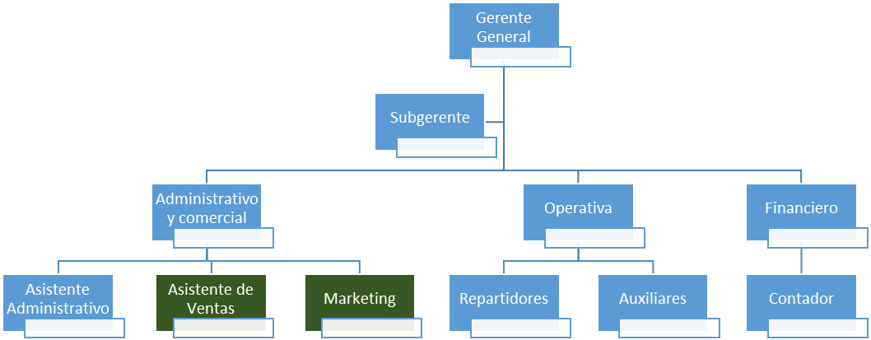

Ilustración 1. Organigrama de la Empresa. Elaboración propia

Las áreas en las que se participó activamente para el desarrollo del proyecto fueron las áreas de marketing y el área de asistente de ventas. Para el área de marketing se desarrolló una página web en la que la distribuidora Feliu es capaz de subir contenido de interés al público para captar atención y así presentar sus productos para dar mayor conocimiento. Por otra parte, la aplicación web contribuirá a realizar pedidos por parte de los clientes y de esta forma no tener que ir de forma presencia a la empresa, de la misma forma que los camiones repartidores sabrán la cantidad de mercancía que deben transportar al momento de entregarla a los negocios.

# PROBLEMAS A RESOLVER

1. Falta de material publicitario digital por parte de la empresa Feliu como un medio de promoción en el impacto enrolado a la sociedad. (mediante la creación de la página web)
2. La inexistencia de medios electrónicos para la divulgación de las promociones. (con la creación de la página, existirá una manera electrónica para promocionar)
3. uso desmedido de folletos o trípticos para promoción que no son aprovechados.
4. Falta de promoción en la Web.

# ALCANCES Y LIMITACIONES

## Alcances

- La página web permite conocer información relevante de la empresa

- La página web permite a los dueños subir contenido actualizado referente a los acontecimientos de la empresa

- La página web permite conocer la ubicación de la empresa

- Se permite establecer contacto a través de la página

## Limitaciones

- La falta de apoyo económico por parte de la empresa evito la adquisición de alojamiento web por lo que un hosting gratuito limita el rendimiento

- El tiempo muy reducido para la entrega del proyecto hizo que no se respetaran todos los tiempos establecidos en el cronograma

- La inexperiencia por parte de los desarrolladores con el sector privado limito el desempeño

# MARCO REFERENCIAL CIENTÍFICO

## MARCO REFERENCIAL

La globalización es uno de los más grandes fenómenos que el mundo haya experimentado anteriormente y es algo que está cambiando las reglas del juego de una manera sin precedentes.

El punto de partida de la globalización mundial es el proceso de internacionalización de la economía que no ha dejado de crecer acelerada e ininterrumpidamente desde la segunda posguerra. Por internacionalización de la economía mundial, entendemos un crecimiento del comercio y la inversión internacional más rápido que el de la producción agregada del conjunto de los países. (Dabat, 1994, p. 146)

Esto puede ser una gran herramienta, pero de doble filo para aquellas que no se unan de una manera adecuada pueden ser devoradas por grandes multinacionales que saben ver las grandes oportunidades de negocio, viendo siempre hacia el futuro y encontrando nuevas formas de innovar.

La presente investigación tiene como objeto de estudio el llevar a cabo el desarrollo de una página web como una estrategia para la mejora de la promoción y la difusión de la Distribuidora Feliu S.A. de C.V. No obstante, anteriormente ya se han desarrollado otros trabajos por distintos investigadores con un objeto de estudio muy similar y que pueden servir de base para analizar sus resultados y en base a ello determinar nuevos puntos a abordar o mejorar.

A continuación, se analizarán algunas de las empresas internacionales, internacionales y locales que se apoyan de métodos novedosos a través de medios electrónicos como páginas web

### Empresas internacionales que se apoyan de páginas web para la difusión.

A nivel internacional se vuelve más fácil ver una variedad de casos de éxito, ya que muchas de las empresas internacionales han llegado a su posición actual gracias a que apuestan por grandes campañas de marketing innovadoras que traen como recompensa que la población tenga presente las marcas como primeras opciones al adquirir un producto o servicio del sector.

Un el sector cervecero a nivel mundial, sin duda uno de los gigantes es la empresa Heineken, la cual “En 2015 fue reconocida con el premio Marketer of the Year en el Festival Internacional Cannes Lions por ser la compañía que hacía una apuesta más decidida por el marketing” (Viaña, 2018). Heineken se encuentra experimentando en un nuevo proyecto de transformación digital a nivel mundial basada en una precisión de marketing, apostando por el aprovechamiento de las nuevas tecnologías para responder de una mejor manera las necesidades que exigen los consumidores. Se puede notar que esta empresa está destinando dinero a probar cosas nuevas en internet decidiéndose a arriesgar y la persona detrás de todo ello es Marta garcia, directora de marketing de Heineken en España, quien menciona (como se citó en expansión, 2017) que “Antes lanzábamos campañas sin conocer muy bien a quién o cómo se dirigían. Ahora queremos conocer quién está detrás de cada cerveza que vendemos para poder dar a cada consumidor lo que necesita”.

Otro punto importante en el que Heineken continua apostado es la de proporcionar experiencias al cliente, interaccionando con él y trasmitiendo sentimiento, emociones, valor e historias inolvidables a través de recorridos en fábricas con temáticas en la que los clientes pueden probar y conocer más de la historia, lo que al final crea una relación más cercana con la marca (Consolación y Sabaté, 2008).

Saliendo un poco del sector, vale la pena mencionar a la corporación refresquera más grande: coca cola. Sin duda no existe mejor ejemplo que ilustre la historia de la publicidad porque con sus años en el mercado le permitieron incursionar en muchas técnicas y actualmente también se dan cuenta de la importancia en el continuo crecimiento de los medios digitales (Arens, Sánchez, Arcaute y Dommete, 2000).

### Empresas nacionales que se apoyan de páginas web para la difusión.

Pasando a un ámbito más nacional, de la misma forma se pueden observar casos como el de la orgullosa empresa mexicana Grupo Modelo y su principal contrincante, la cervecería Cuauhtémoc, dos grandes de la industria no solo a nivel nacional, sino que también han llevado el nombre de México a varios rincones del mundo y ante tal situación Martinez (2008) explica que:

En la industria de la cerveza se usan dos tipos de cebada: la mexicana y la americana. El Grupo Modelo utiliza cebada mexicana que es de una calidad superior a la americana y se produce en el centro del país, y la Cervecería Cuauhtémoc, que es del norte, utiliza cebada americana. Es por esto que Modelo, produce cerveza notoriamente de mejor calidad y con un sabor que lo distingue del resto de las cervezas a nivel mundial. Al igual que con el tequila, las cerveceras, llevan exportando a EE. UU., sobre todo, oficialmente desde los años sesenta, por lo que su proceso de expansión y colocación lleva una gran trayectoria, lo cual lleva a que durante el primer semestre de 2005, las exportaciones de cerveza mexicana alcanzaron 780 millones de dólares, de acuerdo con un consolidado de cifras de Modelo y Fomento Económico Mexicano (FEMSA). Las marcas Corona Extra, número uno en ventas en EE. UU.; Modelo Especial y Light, de Grupo Modelo, así como Tecate y Dos XX de la Cuauhtémoc Moctezuma, se ubican dentro de las preferidas de los consumidores estadounidenses. La marca Corona Extra® es la 4 a de mayor distribución mundial desde 2001. En 2002, Modelo Especial® ocupó la novena posición en las preferencias de los norteamericanos; Corona Light® la 11va; Pacífico® la 15va; y Negra Modelo® la 23va. Modelo tiene presencia en 150 países, para lo cual ha tenido que ir cambiando y adaptando sus antiguas estructuras y métodos, para poder abarcar este mercado global. Por otro lado, Cervecería Cuauhtémoc ha enfocado sus exportaciones a las cervezas artesanales, que son más parecidas a las europeas, con lo cual se abre al mercado de ese continente. (p. 149)

Tanto es el impacto que grupo modelo ha generado en el sector, que existen estudios de otros países enfocados en analizar las técnicas de mercadotecnia y marketing utilizados por la corporación para imitarlas y luchar por conseguir un pedazo del gran pastel que tiene en su poder. Un ejemplo de estos estudios es el realizado en Colombia por Ilver Stive, el cual se enfoca en analizar varias de las técnicas de mercadotecnia de grupo modelo para aplicarlas en empresas cerveceras de ese país, llegando a la conclusión de una alta complejidad para alcanzar el nivel, puesto que Grupo modelo sabe manejar de manera adecuada la forma de beneficiarse de la publicidad en diversos medios de comunicación (Zárate, 2017).

### Empresas locales que se apoyan de páginas web para la difusión.

Pasando a nivel regional se torna un poco más difícil encontrar investigaciones referentes al tema enfocadas en la industria ya que en la región todavía siguen siendo muy pocos los empresarios que buscan nuevas formas de penetrar en el público. Uno de los principales motivos es que la mayoría de las pymes no tiene un monto definido de lo que quiere invertir en marketing digital lo que vuelve aún más complicado el poder convencer al dueño de un negocio en la implementación de contenido digital como medio para la promoción y difusión. Muchos se quedan con la idea de abrir una cuenta gratuita en alguna red social sin tomar en cuenta que debido a los cambios en los algoritmos de las redes sociales eso no sea suficiente para que la población las vea entre un sin fin de opciones (Duro, 2017). Recientemente el internet es el medio de comunicación que ha crecido de forma muy rápida y la previsión es que siga haciéndolo valorando que al abaratamiento de los planes de datos y de los dispositivos que permiten el acceso a internet hace que más población pueda convertirse en un cliente a través de internet.

Otro punto importante es el medio por parte de los dueños que siempre han llevado una administración tradicional y por la edad se mantiene una cultura de miedo a la tecnología, sin embargo, muchas de ellas están involucrando a jóvenes con excelentes conocimientos en el mundo tecnológico, que presenta una gran oportunidad para realizar cambio y adaptarse a ello (Vargas y Fuentes, 2013).

### Normas para el desarrollo de páginas web.

#### Leyes que regulen la difusión de bebidas alcohólicas.

Ya se mencionaron los grandes avances que se consiguen haciendo buen uso de las herramientas tecnológicas como medios para optimizar la promoción y difusión, acción que permite acceder a un sin límite de posibilidades y permitiendo romper fronteras para llevar un producto a más lugares. A pesar de ello y de la gran libertad que brinda la globalización nunca se debe pasar por alto las leyes locales del lugar que se quiere conquistar.

Especialmente al tratarse de bebidas alcohólicas, por lo general cada país puede imponer ciertas restricciones en la distribución de material que incite al consumo de estas bebidas cuando se tratan de menores de edad. En México es común observar que al intentar ingresar a una página web en la que se promocionan cervezas, como en la página oficial de Cuauhtémoc, se solicita la edad o la fecha de nacimiento para permitir el acceso solo a personas adultas, negando el acceso a menores de 18 años.

Investigando más a fondo se puede percatar de la existencia de leyes que regulan la publicidad que pueda atentar ante la salud de la población. Un ejemplo claro es el artículo 34, en capítulo II del reglamento de la ley general de salud en materia de publicidad, en el cual se prohíbe la publicidad de bebidas alcohólicas cuando esta esté dirigida a menores de edad. El pasar por alto o tomar en cuenta las leyes puede traer consecuencias y serán sancionadas con multas que pueden ir desde los mil hasta los cuatro mil veces el salario mínimo vigentes en la zona.

## MARCO TEORICO

### INTERNET

El internet es un conjunto de redes interconectadas que cubren la Tierra. Su crecimiento es superior al de todas las otras redes electrónicas existentes. ha influido enormemente tanto en el mundo de la informática como en la sociedad en general, esto ha generado una enorme revolución en el aspecto tecnológico. (Cañedo, 2004)

#### Historia

El desarrollo de Internet, como casi todos los avances de la ciencia y la tecnología, no se debe a una persona o a un grupo pequeño de personas, sino que ha sido fruto de las ideas y del trabajo de miles de personas. A Lawrence (Larry) Roberts se le suele llamar el padre de Internet, porque fue el director del equipo de ingenieros que crearon ARPANET, el precursor de la actual Internet. A parte de ser el director, también fue el diseñador principal de ARPANET. (Luján, 2002)

#### Protocolos

El usuario de una computadora se convierte en un cliente al intentar tener acceso a una página WEB, así como, a través de una línea telefónica, los protocolos de comunicación son conjuntos de reglas que permiten que diferentes computadoras con distintos sistemas operativos se comuniquen y compartan recursos. Los más importantes son: IP, TCP, FTP, Telnet, y SMTP. Se identifica como un concepto claro a un protocolo a un conjunto de normas y procedimientos útiles para la transmisión de datos, conocido por el emisor y el receptor (Estrada, 2004).

El Internet es producto del enlace entre miles de redes con tecnología distinta, en apariencia esta tecnología es uniforme, pues el “acuerdo” entre la diversidad de redes de que está conformada la Internet para transmitir información, lo ofrece el lenguaje común denominado protocolo TCP/IP.

### LA WEB

Es un tipo especial de aplicación cliente/servidor, donde tanto el cliente como el servidor y el protocolo mediante el que se comunican están estandarizados y no han de ser creados por el programador de aplicaciones, las aplicaciones web se emplean en tres entornos informáticos muy similares que suelen confundirse entre sí: Internet, intranet y extranet. (Luján, 2001)

Una página web puede contener texto e imágenes permite una interactividad hacia las páginas, permite proporcionar un mayor atractivo a una página Web independientemente a cuál sea el contenido de la información que este ofreciendo. Sin embargo, la interactividad se puede complementar con sonidos, animaciones y videos, la visualización que se muestra en la página influye de manera circunstancial el impacto que se puede obtener en el entorno social. (Pascual, 2008)

#### Web 1.0

Se caracteriza principalmente por ser unidireccional y realizada sobre contenidos estáticos. Las primeras páginas que se vieron en Internet publicaban contenidos de texto que, una vez publicados, no se actualizaban salvo que el Webmaster se modificara dichos contenidos y volverlos a subir la web de nuevo a internet. Caracterizada por ser una página de lectura y además de ser estática. (García, 2014)

#### Web 2.0

Es la segunda fase del internet, en este rubro se es participativa por naturaleza. En ella, los usuarios no suelen adoptar una actitud pasiva, sino todo lo contrario. No sólo leen, también discuten, comentan, valoran, opinan, proponen, anuncian, enlazan, escriben, publican, intercambian, escogen, corrigen, comparten, es decir, participan activamente. (Nafría, 2007)

#### Web 3.0

Es la web semántica, la web de la nube, la web de las aplicaciones y la web multidispositivo. La web 3.0 se presenta como una web inteligente (aunque creemos que para esto aún falta bastante), y principalmente aprovecha la nube para prestar servicios al usuario y eliminar su necesidad de disponer de sistemas operativos complejos y grandes discos duros para almacenar su información. (Betanzos, 2016)

### MARKETING DIGITAL

Marketing Digital es el conjunto de estrategias volcadas hacia la promoción de una marca en el internet. Se diferencia del marketing tradicional por incluir el uso de canales y métodos que permiten el análisis de los resultados en tiempo real.

Hoy en día, el internet está incorporado a nuestra vida de tal manera que es casi imposible hacer cualquier cosa sin ella. No es casualidad que es cada vez más difícil ver a las personas desconectadas de sus celulares, teniendo internet al alcance de los dedos.

El marketing digital emplea distintos medios para captar visitas cualificadas que pueden convertirse en clientes: publicidad en línea (banners, display…), SEO, marketing por correo electrónico, creación de comunidades en sitios social media, campañas en redes sociales, etc. (Maciá, 2018).

Entre los beneficios que obtendrán las empresas que hagan uso de éste se destacan los siguientes:

* Mejora el reconocimiento de marca y reputación de su empresa.
* Captación clientes potenciales.
* Fidelización de clientes actuales.
* Aumento de las ventas.
* Al estar bien posicionado en los buscadores, su empresa será considerada como buena opción para su cliente, lo que le permitirá competir de igual a igual con empresas de mayor tamaño.
* Minimiza sus costos, dado, que el costo de la publicidad tradicional es notablemente superior a la inversión en marketing digital.

### LENGUAJES UTILIZADOS EN EL DESARROLLO DE UNA PÁGINA WEB.

Los lenguajes de programación utilizados para desarrollar software basado en la web son de tipo intérprete; es decir, son lenguajes que analizan el programa fuente y lo ejecutan directamente utilizando otro programa que normalmente es un explorador de Internet. Los intérpretes no generan código equivalente al lenguaje de máquina; dentro de los lenguajes de programación utilizados para la web se encuentran, el HTML, el javascript, el PHP, el ASP, el PERL, el ASP.NET, entre otros. (Arbeláez, Medina, y Chaves, 2011)

#### HTML

HTML es un lenguaje de marcado o etiquetado que se utiliza para el desarrollo de páginas de Internet. Surge de las siglas que corresponde a HyperText Markup Language, es decir, Lenguaje de Marcas de Hipertexto. Está compuesto por una serie de etiquetas que el navegador interpreta y da forma en la pantalla. HTML dispone de etiquetas para imágenes, saltos de línea, listas, tablas, etc.

En general se dice que HTML es un lenguaje de programación, pero es una forma incorrecta de llamarlo. Como dije en su definición, es un lenguaje de etiquetas. Estas etiquetas comunican al navegador cuál es la información para mostrar por pantalla, además del formato de dicha información.

* + - **Historia**

La historia y desarrollo del lenguaje de marcado, Hypertext Mark Up Language (de aquí en adelante HTML), es una historia llena de necesidades y desarrollos realizados en un entorno de innovación totalmente dinámico y colaborativo, en el cual se mezclan intereses de empresas privadas, con deseos de estandarización de consorcios, intereses de usuarios generalistas y hasta impulsos personales (ABBATE, 2000).

Entre la multitud de desarrollos paralelos que se dan cita en el desarrollo de «la red», cabe destacar que, a pesar de la complejidad de los cambios realizados, se realizan con gran rapidez y con una gran cantidad de actores implicados en ellos, en un corto espacio de tiempo. Esto es debido al carácter democratizador de la red y de las dinámicas de empoderamiento y gobernanza en red que siempre han estado presentes en el desarrollo de las diferentes fases de la red.

El lenguaje HTML no es otra cosa, que un lenguaje estandarizado con el que los navegadores interpretan la información que contienen la multitud de páginas que componen la World Wide Web (de aquí en adelante WWW). Es un lenguaje de marcación de texto que permite al navegador conectado interpretar la página que solicita al servidor. No es un lenguaje de programación y no tiene compiladores, por lo tanto, si hay algún error en los documentos que interpreta, lo visualiza de la manera en que no lo ha entendido. El lenguaje HTML se basa principalmente en un sistema de etiquetas que indica al navegador dónde está el cuerpo de un documento (Rodríguez, 2012).

Este lenguaje estándar ha evolucionado notablemente desde la primera versión que conceptualizó Tim Berners-Lee en 1991 (Zakon, 2012) y ha llevado una evolución constante hacia un mayor dinamismo y ejecución de acciones (a través de otras tecnologías y complementos) y cada vez menos estatismo, de la mano de tecnologías auxiliares al lenguaje principal, que han sido incorporadas con el propósito de su estandarización.

Browser Wars (guerra de navegadores)

La guerra de navegadores es un término alegórico con el que se conoce al periodo en el cual las compañías Microsoft y Netscape Communications se enfrentaron por el dominio de la cuota de mercado en navegadores Web. El término se utiliza tanto para la disputa que mantuvieron las compañías Netscape Communications y Microsoft por el dominio de la cuota de mercado de navegadores web en los 90 (que es el periodo que nos ocupa); como tanto para la sucesiva pérdida de cuota de mercado de Internet Explorer a partir de 2003, a manos de Mozilla Firefox, Google Chrome, Opera y Safari (Miller y Vandome, 2009).

#### HTML y HTML 5

Existe una diferencia entre HTML Y HTML5 y es sumamente sencilla, HTML5 es una versión del lenguaje HTML. En esta versión se incorporaron nuevas etiquetas y api´s que brindan muchas mejoras con respecto a HTL4 (la versión anterior) (Urbina Mones, 2014).

* Se trata de una nueva versión de HTML, con nuevos elementos, atributos y comportamientos.
* Contiene un conjunto más amplio de tecnologías que permite a los sitios Web y a las aplicaciones ser más diversas y de gran alcance. A este conjunto se le llama *HTML5 y amigos*, a menudo reducido a *HTML5*.

#### CSS

Cascading Style Sheets (CSS) es el acrónimo con el que se identifica al lenguaje encargado de formatear o presentar un documento Web redactado en HTML, XML o XHTML. CSS está diseñado para permitir la separación del contenido de un documento creado en HTML (u otro lenguaje de marcado), de la presentación del documento en sí. Esta presentación puede incluir elementos como las fuentes, colores determinados, formas, etc. Esta separación de la «forma» del «contenido» provoca una mayor accesibilidad, más flexibilidad y control de la especificación, permite que múltiples páginas (dentro de un mismo sitio Web) compartan el mismo formato y reduce la complejidad y la repetición en la estructura del contenido (Eguíluz, 2009).

**Características y ventajas de las CSS**

El modo de funcionamiento de las CSS consiste en definir, mediante una sintaxis especial, la forma de presentación que se le aplicará a:

* Un web entero, de modo que se puede definir la forma de todo el web de una sola vez.
* Un documento HTML o página, se puede definir la forma, en un pequeño trozo de código en la cabecera, a toda la página.
* Una porción del documento, aplicando estilos visibles en un trozo de la página.
* Una etiqueta en concreto, llegando incluso a poder definir varios estilos diferentes para una sola etiqueta. Esto es muy importante ya que ofrece potencia en la
* programación. Se puede definir, por ejemplo, varios tipos de párrafos: en rojo, en azul, con márgenes, sin ellos, etc.

#### JavaScript

JavaScript es un lenguaje de programación de scripts (secuencia de comandos) orientado a objetos. Esta descripción es un poco rudimentaria, hay varios elementos que vamos a diseccionar. Un lenguaje de programación en primer lugar, un lenguaje de programación es un lenguaje que permite a los desarrolladores escribir código fuente que será analizado por un ordenador. Un desarrollador o programador es una persona que desarrolla programas. Puede ser un profesional (un ingeniero, programador informático o analista) o un aficionado. El código fuente está escrito por el desarrollador.

Este es un conjunto de acciones, llamadas instrucciones, lo que permitirá dar órdenes al ordenador para operar el programa. El código fuente es algo oculto, como un motor en un automóvil está oculto, pero está ahí, y es quien asegura que el coche puede ser conducido. En el caso de un programa, es lo mismo, el código fuente rige el funcionamiento del programa (Antonio, 2007).

JavaScript te permite programar scripts. Como se mencionó anteriormente, un lenguaje de programación es utilizado para escribir código fuente a ser analizada por un ordenador. Hay tres formas de usar el código fuente:

*Lenguaje compilado como:* El código fuente se da a un programa llamado compilador que lee el código fuente y lo convierte en un lenguaje que el equipo será capaz de interpretar: el lenguaje binario, es de 0 y 1. Lenguajes como C o C ++ son lenguajes compilados muy conocidos.

*Lenguaje precompilado*: aquí, el código fuente se compila en parte, por lo general en un código más fácil de leer para el ordenador, pero que todavía no es binario. Este código intermedio es para ser leído por lo que se llama una “Máquina Virtual", que ejecutará el código. Lenguajes como C # o Java se llaman precompilados.

*Lenguaje interpretado*: en este caso, no hay compilación. El código fuente se mantiene sin cambios, y si desea ejecutar este código, debemos proporcionar un intérprete que va a leer y realizar las acciones solicitadas.

Los scripts son en su mayoría interpretados. Y cuando decimos que JavaScript es un lenguaje interpretado, lo que significa que es un lenguaje interpretado. Por tanto, es necesario contar con un intérprete para ejecutar código Javascript, y el intérprete que se utiliza una frecuencia: se incluye en tu navegador de internet.

#### PHP

El lenguaje PHP es un lenguaje de programación de estilo clásico, es decir que es un lenguaje de programación con variables, sentencias condicionales, bucles, funciones, etc. No es un lenguaje de etiquetas como podría ser HTML, XML o WML. Está más cercano a JavaScript o a C, para aquellos que conocen estos lenguajes.

Pero a diferencia de Java o JavaScript que se ejecutan en el navegador, PHP se ejecuta en el servidor, por eso nos permite acceder a los recursos que tenga el servidor como por ejemplo podría ser una base de datos. El programa PHP es ejecutado en el servidor y el resultado enviado al navegador. El resultado es normalmente una página HTML pero igualmente podría ser una página WML (MARABOLI, 2003).

Al ser PHP un lenguaje que se ejecuta en el servidor no es necesario que su navegador lo soporte, es independiente del navegador, sin embargo, para que las páginas PHP funcionen, el servidor donde están alojadas debe soportar PHP.

### INGENIERÍA DE SOFTWARE

El diseño de un sistema web ha mejorado brindando una mejor calidad en el entorno dedicado hacia el usuario, para ello debemos de analizar de manera correcta los requerimientos a necesitar, una parte de ella tiene que ver en el bosquejar los requerimientos del sistema hasta diseñar el sistema utilizando los componentes reutilizables. (SOMMERVILLE, 2002)

#### Requerimiento de software

La ingeniería de requerimientos sirve como una base sólida en el proceso de desarrollo de software, por lo que antes de pasar a tratar los aspectos referentes a la administración adecuada de los requerimientos, es importante primero definir lo que es un requerimiento y cuáles serían las características deseables que deberían de tener. Durante la etapa de especificación de requerimientos se pueden presentar muchos inconvenientes cuales son importantes de identificar y prevenir. (Arias, 2006)

### ARQUITECTURA CLIENTE-SERVIDOR.

La arquitectura C/S es una forma de dividir y especializar programas y equipos de cómputo de forma que la tarea que cada uno de ellos realiza se efectúa con la mayor eficiencia posible y permita simplificar las actualizaciones y mantenimiento del sistema

En la arquitectura cliente/servidor:

* Los clientes (o programas que representan entidades que necesitan servicios) y los servidores (o programas que proporcionan servicios) son objetos separados desde un punto de vista lógico y que se comunican a través de una red de comunicaciones para realizar una o varias tareas de forma conjunta
* Un cliente hace una petición de un servicio y recibe la respuesta a dicha petición; un servidor recibe y procesa la petición, y devuelve la respuesta solicitada

*Características de la arquitectura cliente/servidor*

* Protocolos asimétricos: hay una relación muchos a uno entre los clientes y un servidor. Los Clientes siempre inician un diálogo mediante la solicitud de un servicio. Los Servidores esperan pasivamente por las solicitudes de los clientes.
* Encapsulación de servicios: El servidor es un especialista, cuando se le entrega un mensaje solicitando un servicio, él determina cómo conseguir hacer el trabajo. Los servidores se pueden actualizar sin afectar a los clientes en tanto que la interfaz pública de mensajes que se utilice por ambos lados permanezca sin cambiar
* Integridad: el código y los datos de un servidor se mantienen centralizados, lo que origina que el mantenimiento sea más barato y la protección de la integridad de datos compartidos. Al mismo tiempo, los clientes mantienen su independencia y “personalidad”
* Transparencia de localización: el servidor es un proceso que puede residir en la misma máquina que el cliente u otra una máquina diferente de la red. El software cliente/servidor (midleware) habitualmente oculta la localización de un servidor a los clientes mediante la redirección de servicios. Un programa puede actuar tanto como cliente, como servidor o como cliente y servidor simultáneamente
* Intercambios basados en mensajes: Los clientes y servidores son procesos débilmente acoplados que pueden intercambiar solicitudes de servicios y respuestas utilizando mensajes
* Modularidad, diseño extensible: el diseño modular de una aplicación cliente/servidor permite que la aplicación sea tolerante a fallos
* En sistemas tolerantes a fallos, los fallos pueden ocurrir sin causar la caída de la aplicación completa
* En una aplicación cliente/servidor tolerante a fallos, uno o más servidores pueden fallar sin parar el sistema total mientras que los servicios proporcionados por los servidores caídos estén disponibles en otros servidores activos
  + Otra ventaja del modularidad es que una aplicación cliente/servidor puede responder automáticamente al incremento o decremento de la carga del sistema mediante la incorporación o eliminación de uno o más servicios o servidores
* Independencia de la plataforma: el software cliente/servidor “ideal” es independiente del hardware o sistemas operativos, permitiendo al programador mezclar plataformas de clientes y servidores
  + El entorno de explotación de clientes y servidores puede ser sobre diferentes plataformas, con el fin de optimizar el tipo de trabajo que cada uno desempeña
* Código reutilizable: La implementación de un servicio puede utilizarse en varios servidores
* Escalabilidad: Los sistemas cliente/servidor pueden ser escalados horizontal o verticalmente
* El escalado horizontal significa añadir o eliminar estaciones clientes con un ligero impacto en el rendimiento
* El escalado vertical significa la migración a una máquina servidora más grande y rápida o la incorporación de nuevas máquinas servidoras
* Separación de la funcionalidad del cliente/servidor: El modelo cliente/servidor es una relación entre procesos que se ejecutan en la misma o en máquinas separadas. Un proceso servidor es un proveedor de servicios. Un cliente es un consumidor de servicios. El modelo cliente servidor proporciona una clara separación de funciones
* Recursos compartidos: un servidor puede proporcionar servicios a muchos clientes al mismo tiempo, y regular el acceso de éstos a un conjunto de recursos compartidos (Departamento de Informática, 2006).

### INGENIERÍA DE USABILIDAD

La usabilidad es un atributo intangible del software, por lo tanto, es difícil de visualizar, medir y reconocer como un factor determinante de su calidad. Esto genera que un gran número de productos software tengan un nivel de usabilidad deficiente, cuando una mayor atención por este aspecto contribuiría a incrementar la calidad del producto percibida por el usuario, sin un aumento excesivo en el costo de desarrollo. (Mascheroni, Greiner, Petris, y Daposo, 2012)

Se define como el grado en el que un producto puede ser utilizado por usuarios específicos para conseguir objetivos específicos con efectividad, eficiencia y satisfacción en un determinado contexto de uso. Se liga la usabilidad de un sistema a usuarios, necesidades y condiciones específicas. Por tanto, la usabilidad del sistema no es un atributo inherente al software, no puede especificarse independientemente del entorno de uso y de los usuarios concretos que vayan a utilizar el sistema. (Ferré, 2011)

#### Métodos

Los métodos hacen uso de datos recolectados de usuarios y sus preferencias, mientras que otros confían en los expertos en usabilidad. Hay métodos que aplican a todas las etapas de diseño y desarrollo, desde la definición del producto hasta las modificaciones finales del diseño. (Walter, 2011)

### ALOJAMIENTO WEB

El web hosting es el mismo que en español conocemos como alojamiento web, es un servicio que propicia a los usuarios que tenga acceso a internet de una plataforma para el almacenamiento de información que sólo puede ser hallada vía web.

Piense en las carpetas y los archivos que almacena en su ordenador y cómo éstos se almacenan en el disco duro de su equipo para que siempre estén accesibles. Un sitio web es muy parecido a un documento de texto: necesita un ordenador donde almacenarse. La diferencia es que el ordenador donde guarda su web debe estar siempre encendido, si quiere que esté disponible siempre que quiera acceder al mismo.

A diferencia del ordenador se puede tener en una casa, para servir un sitio web se necesita una máquina que esté conectada a Internet a través de una red que tenga un ancho de banda más amplio que las típicas conexiones domésticas. Y sobre todo que esté plenamente operativa las 24 horas del día, los siete días de la semana. A estas máquinas u ordenadores, es lo que conocemos como servidores web.

#### Hosting gratuito

Es una opción que se evalúa cuando son proyectos que están en sus comienzos y se dispone de pocos recursos para el arranque. Pero aquí el primer pero, el alojamiento gratuito es demasiado limitado en comparación con los pagos porque además del poco provecho que puedes sacar a ellos más que tener una presencia el internet, usualmente cuando utilizas sus servicios, se agrega mucha publicidad en forma de banners, ventajas emergentes, anuncios de Google Adsense, landing pages, etc., que puede ser incómodo para el usuario que navegue por tu sitio, adicional a que el espacio de almacenamiento es limitado así que puede que el servidor no aguanté muchas visitas al tiempo (Andrés, 2015).

El alojamiento gratuito llama mucho la atención de los suscriptores por su carácter de gratuidad, pero sinceramente es muy tedioso su uso que tampoco permite ser un almacén de datos, ni pueden alojar páginas de contenido violento y para adultos.

Sí necesitas un servicio de hospedaje web para guardar imágenes que puedan verse en internet, el alojamiento gratuito puede servir para esa necesidad, sin embargo, no lo olvides a cambio tienes que lidiar con múltiple publicidad.

#### Hosting compartido

El programa se configura de tal modo que muchos usuarios pueden alojar datos e información en un mismo servidor. Es entonces una oportunidad interesante para pequeños y medianos clientes por ser un servicio de bajo costo; pues obtienes el espacio que necesitas a un precio favorable, lo que no deja de tener un buen rendimiento, aunque haya muchos usuarios a la vez.

Precisamente en ese aspecto del rendimiento, se puede convertir en contraproducente porque con este tipo de alojamiento se comparten elementos de un hardware entre miles de usuarios en un mismo servidor, aspecto que obviamente al final afecta el rendimiento en episodios determinados.

El servidor puede sufrir fallas por soportar varios datos provenientes de diversas fuentes que terminará afectando a otros clientes que no la originaron. Quién administre o en su defecto el dueño del servidor debe ser muy meticuloso sobre quién asigne los permisos de usarlo porque como posiblemente disminuirá la velocidad y el rendimiento, también un sitio o los datos que usen un alojamiento compartido se exponen a fallas en seguridad por tener acceso a una igual IP y de estabilidad gracias a que un usuario le dé por usar más recursos (Acibeiro, 2017).

#### VPS (servidores privados virtuales)

Quienes venden este alojamiento VPS, venden la posibilidad de administrar un servidor virtual. Debido a esa practicidad es posible controlar diversos dominios desde un sólo lugar en simultánea, determinar qué programas, lo que aporta al ahorro de costes y facilita su ejecución.

Siendo el tipo preferible recomendado para empresas de diseño y programación web, el VPS o Virtual Private Server, es un tipo de alojamiento general que se ubica por particiones virtuales, es decir, muchos servidores independientes que funcionan en paralelo a una base.

Para ser más clara, pues hasta yo tenía equívocos al tratar de entender la lógica, los VPS es un servidor compartido que a diferencia de ese tipo que tiene como característica compartir un servidor, éste trasciende en el sentido de generar particiones con sistemas operativos virtuales.

Posee cierta similitud con un servidor dedicado, aunque en el dedicado hay disponibles más cantidad de recursos que veremos a continuación.

### SERVIDORES WEB

Un servidor Web es un programa que utiliza el protocolo de transferencia de hiper texto, HTTP (Hypertext Transfer Protocol), para servir los archivos que forman páginas Web a los usuarios, en respuesta a sus solicitudes, que son reenviados por los clientes HTTP de sus computadoras. Las computadoras y los dispositivos dedicados también pueden denominarse servidores Web (EcuRed, 2009).

#### Apache

Apache es un software de servidor web gratuito y de código abierto con el cual se ejecutan el 46% de los sitios web de todo el mundo. El nombre oficial es Apache HTTP Server, y es mantenido y desarrollado por la Apache Software Foundation.

Les permite a los propietarios de sitios web servir contenido en la web, de ahí el nombre de “servidor web”. Es uno de los servidores web más antiguos y confiables, con la primera versión lanzada hace más de 20 años, en 1995.

#### Nginx

Pronunciado como Engine-X, es una aplicación de servidor web más reciente lanzada por primera vez en el 2004. A la fecha, ha ganado una gran popularidad entre los propietarios de sitios web. Nginx fue creado para resolver el denominado problema c10k, lo que significa que un servidor web que utiliza subprocesos para manejar las solicitudes de los usuarios no puede administrar más de 10,000 conexiones al mismo tiempo.

Entre sus beneficios encontramos una configuración simple, pero al mismo tiempo poderosa, permitiendo configurarlo para integrarse nativamente con casi cualquier tecnología y lenguaje de programación moderno. Es ideal para despachar archivos estáticos y también dinámicos.

Además, se destaca por consumir muy pocos recursos bajo entornos de muchas visitas simultáneas, ideal no sólo para despachar visitas rápidamente, sino también para evitar agregar nuevo hardware cuando no es necesario realmente.

#### IIS

Internet Information Services, también conocido como IIS, es un tipo de servidor web creado por Microsoft específicamente para su plataforma de sistemas operativos Windows. Tuvo su origen en el viejo “Option Pack” que corría en Windows NT, pero luego dada su creciente popularidad se integraría con Windows Server 2003, Windows Server 2008 y en posteriores ediciones.

Permite el procesamiento y despacho de páginas desarrolladas en tecnología ASP / ASP.NET, aunque también vale aclarar que sirve para interpretar páginas programadas en Perl o PHP.

No es sólo un servidor web, sino también una suite de servicios para la web, ya que ofrece también servicios de SMTP y FTP, por ejemplo. Hoy se integra naturalmente con Microsoft Azure.

Tiene como gran desventaja que es un servidor web propietario exclusivo de Windows, y por lógica carece de integración para tantas tecnologías y lenguajes como otros servidores. Salvo uses ASP o ASP.NET con MSSQL, siempre será mejor ir por Linux + Nginx o LiteSpeed.

#### Cherokee

Se trata de un web server open source y alternativo a Apache escrito por Álvaro López Ortega, que se caracteriza por ser fácil de instalar y configurar.

Suele ser una buena opción si no eres un usuario muy técnico, y buscas una interfaz pulida, fácil de manejar y sin muchas complicaciones. Ojo, esto no quiere decir que no pueda usarse en entornos de alta demanda, pues soporta despacho de aplicaciones con muchas conexiones concurrentes de forma natural.

Soporta integración con tecnologías modernas como PHP, FastCGI, SCGI, CGI, uWSGI, LDAP, así como encriptación con certificados de seguridad SSL/TSL y HTTP proxy.

Lo mejor es que además es multiplataforma pues corre en Linux, Mac OS X, Solaris, y BSD.

Durante un breve tiempo Cherokee parecía ser un serio competidor contra el clásico Apache, pero luego fue perdiendo fuerza, hasta llegar al día de hoy donde casi nadie lo recuerda.

Sus contras: si estás acostumbrado a .htaccess encontrarás que no lo soporta (es lógico si es un server enfocado en la performance), además de que no parece estar activo a nivel de desarrollo últimamente. En su changelog se ven pocos commits de cambios en el último año.

#### Tomcat

Tomcat es un servidor web desarrollado también por la Apache Software Foundation, por lo que su nombre oficial es Apache Tomcat. También es un servidor HTTP, sin embargo, está hecho para aplicaciones Java en lugar de sitios web estáticos. Tomcat puede ejecutar varias especificaciones diferentes de Java, como Java Servlet, JavaServer Pages (JSP), Java EL y WebSocket.

### BASES DE DATOS

Una base de datos es una colección de información organizada de tal modo que sea fácilmente accesible, gestionada y actualizada. En una sola vista, las bases de datos pueden ser clasificadas de acuerdo con los tipos de contenido: bibliográfico, de puro texto, numéricas y de imágenes (Rouse, 2015).

#### Función

Uno a Uno

La interrelación "Dirige" entre las Entidades "jefe" y "Departamento". Significa que un "Departamento" tiene como máximo un "jefe" y un "jefe" es dirigente de un "Departamento". Cuando ocurre este tipo de funcionalidad el Atributo Primo de la Entidad "jefe" pasa como Llave Extranjera para la Entidad "Departamento" o viceversa.

Uno a Muchos

Cuando ocurre este tipo de funcionalidad y la interrelación es Obligatoria el Atributo Primo de la Entidad "jefe" pasa como Llave Extranjera para la Entidad "Empleado". Si el caso es Opcional, es cuando al menos uno de los elementos no pasa por la interrelación entonces se forma una nueva Entidad que contiene los Atributos Primos de cada Entidad, más otros datos de interés.

Mucho a Muchos

En este caso es igual que cuando es de Uno a Muchos Opcional entonces se forma una nueva Entidad que contiene los Atributos Primos de cada Entidad, más otros datos de interés

#### Característica

Entre las principales características de los sistemas de base de datos podemos mencionar:

* Independencia lógica y física de los datos.
* Redundancia mínima.
* Acceso concurrente por parte de múltiples usuarios.
* Integridad de los datos.
* Consultas complejas optimizadas.
* Seguridad de acceso y auditoría.
* Respaldo y recuperación.
* Acceso a través de lenguajes de programación estándar.
  + - **Concurrencia**

En la mayoría de los entornos (excepto quizás el doméstico), lo más habitual es que sean muchas las personas que acceden a una base de datos, bien para recuperar datos, bien para almacenarla. Y es también frecuente que dichos accesos se realicen de forma simultánea. Así pues, un DBMS debe controlar este acceso concurrente a la DB, que podría derivar en inconsistencias.

* + - **Integridad**

La integridad en una base de datos es la corrección y exactitud de la información contenida. Además de conservar la seguridad en un sistema de bases de datos que permite el acceso a múltiples usuarios en tiempos paralelos.

Las condiciones que garantizan la integridad de los datos pueden ser de dos tipos:

1. Las restricciones de integridad de usuario: son condiciones específicas de una base de datos concreta; son las que se deben cumplir en una base de datos articular con unos usuarios concretos, pero que no son necesariamente relevantes en otra Base de Datos.
2. Las reglas de integridad de modelo: son condiciones propias de un modelo de datos, y se deben cumplir en toda base de datos que siga dicho modelo.

Los SGBD deben proporcionar la forma de definir las restricciones de integridad de usuario de una base de datos y una vez definida, debe velar por su cumplimiento. Las reglas de integridad del modelo, en cambio, no se deben definir para cada base de datos concreta, porque se consideran preestablecidas para todas las bases de datos de un modelo. Un SGBD de un modelo determinado debe velar por el cumplimiento de las reglas de integridad preestablecidas por su modelo (Escobar y Asprino, 2008).

* + - **Recuperación**

Una base de datos de SQL Server se puede establecer en uno de tres modelos de recuperación:

* Sencillo
* Completo
* Registro masivo
  + - **Seguridad**

El término seguridad se ha utilizado en diferentes sentidos a lo largo de la historia de la informática.

Actualmente, en el campo de los SGBD, el término seguridad se suele utilizar para hacer referencia a los temas relativos a la confidencialidad, las autorizaciones, los derechos de acceso, etc.

Los SGBD permiten definir autorizaciones o derechos de acceso a diferentes niveles: al nivel global de toda la BD, al nivel entidad y al nivel atributo. Estos mecanismos de seguridad requieren que el usuario se pueda identificar. Se acostumbra a utilizar códigos de usuarios (y grupos de usuarios) acompañados de contraseñas (passwords), pero también se utilizan tarjetas magnéticas, identificación por reconocimiento de la voz, etc. Nos puede interesar almacenar la información con una codificación secreta; es decir, con técnicas de encriptación (como mínimo se deberían encriptar las contraseñas). Muchos de los SGBD actuales tienen prevista la encriptación. Prácticamente todos los SGBD del mercado dan una gran variedad de herramientas para la vigilancia y la administración de la seguridad. Los hay que, incluso, tienen opciones (con precio separado) para los SI con unas exigencias altísimas, como por ejemplo los militares.

### SERVIDORES PARA BASE DE DATOS

Son aquellos ordenadores que están diseñados especialmente con una arquitectura de alto rendimiento. Gestiona sistemáticamente grandes cantidades de datos pertenecientes a un mismo contexto.

#### SQL server

Microsoft SQL Server constituye la alternativa de Microsoft a otros potentes sistemas gestores de bases de datos como son Oracle, Sybase ASE, PostgreSQL o MySQL. Funciona bien dentro de cualquier arquitectura .NET o J2EE. Incluye también un potente entorno gráfico de administración, que permite el uso de comandos DDL y DML gráficamente, soporta procedimientos almacenados. (Santamaría y Hernández, 2013)

#### PostgreSQL

La migración de bases de datos alojadas en productos comerciales dirigidos a PostgreSQL se facilita gracias a que soporta ampliamente el estándar SQL. Cuenta con una serie de características atractivas como son la herencia de tablas (clases), un conjunto de tipos de datos que incluyen arreglos, BLOB, tipos geométricos y de direcciones de red. Incluye también el procesamiento de transacciones, integridad referencial y procedimientos almacenados. (Silberschatz, Korth, y Sudarshan, 2002) PostgreSQL implementa las características necesarias para competir con cualquier otra base de datos comercial, con la ventaja de tener una licencia de libre distribución.

### 

### MODELO DEL PROCESO DE DESARROLLO DE SOFTWARE

El proceso es el conocimiento incorporado, y puesto que el conocimiento esta inicialmente disperso, el desarrollo de software implícito, latente e incompleto en gran medida es un proceso social de aprendizaje. El proceso es un dialogo en el que se reúne el conocimiento y se incluye en el software para convertirse en software. El proceso proporciona una iteración entre los usuarios y los diseñadores, entre los usuarios y las herramientas de desarrollo, y entre los diseñadores y las herramientas de desarrollo (tecnología). Es un proceso interactivo donde la herramienta de desarrollo se usa como medio de comunicación, con cada iteración del dialogo se obtiene mayor conocimiento (Moreno, 2006).

#### METODOLOGÍAS DE DESARROLLO SOFTWARE.

Una metodología es una colección de procedimientos, técnicas, herramientas y documentos auxiliares que ayudan a los desarrolladores de software en sus esfuerzos por implementar nuevos sistemas de información. Una metodología está formada por fases, cada una de las cuales se puede dividir en sub-fases, que guiarán a los desarrolladores de sistemas a elegir las técnicas más apropiadas en cada momento del proyecto y también a planificarlo, gestionarlo, controlarlo y evaluarlo. (Tinoco, Rosales, y Salas, 2010)

#### Tradicionales

Las metodologías tradicionales buscan imponer disciplina al proceso de desarrollo de software y de esa forma volverlo predecible y eficiente. Para conseguirlo se soportan en un proceso detallado con énfasis en planeación propio de otras ingenierías

* + - **Cascada**

Está metodología ordena rigurosamente las etapas del proceso para el desarrollo de software, de manera que el inicio de cada etapa debe esperar a la finalización de la etapa anterior, de no ser así, no se puede avanzar a la siguiente etapa. Al final de cada etapa, el modelo está diseñado para llevar a cabo una revisión final, lo cual determina si el proyecto puede avanzar a la siguiente etapa o no. (Pressman, 2002).

* + - **Espiral**

Es un modelo meta del ciclo de vida del software donde el esfuerzo del desarrollo es iterativo, tan pronto culminan una etapa del desarrollo, inmediatamente empieza la siguiente etapa, en cada ejecución de dicho modelo se siguen las siguientes etapas:

Determinar objetivos: en esta etapa se definen los objetivos específicos para poder identificar las limitantes del proceso y del sistema.

Análisis de riesgo: en esta etapa se realiza un análisis detallado para cada uno de los riesgos identificados en el proyecto, se definen las estrategias a seguir.

Desarrollar y probar: en esta etapa se elige un paradigma para el desarrollo del sistema de software y se desarrolla.

Planificación; en esta última etapa se revisa el proyecto y se toma la decisión si se debe de continuar con otro ciclo, o terminar. (Fariño, 2011)

#### Agiles

Las metodologías tradicionales buscan imponer disciplina al proceso de desarrollo de software y de esa forma volverlo predecible y eficiente. Para conseguirlo se soportan en un proceso detallado con énfasis en planeación propio de otras ingenierías. hacer referencia a las metodologías de desarrollo de software tradicionales ya que las primeras surgieron como una reacción a las segundas; sus características principales son antagónicas y su uso ideal aplica en contextos diferentes. (Navarro, Fernández, y Morales, 2013) Las metodologías ágiles son sin duda uno de los temas recientes en ingeniería de software que están acaparando gran interés.

### CONVENCIONES DE CÓDIGO

Cuando se es un programador con poca experiencia es muy común el escribir código de una manera poco estandarizada que hace que sea muy difícil de entender para otros programadores. Para solucionar ese inconveniente existen las convenciones de código, las que pueden variar de acuerdo a lenguaje de programación. El seguir las indicaciones provistas por las convenciones ayudan a la generación de código más eficiente, claro y sencillo de comprender y mantener (Madeja, 2000).

Aunque en el lenguaje PHP no tiene un documento oficial en su documentación como otros lenguajes, tales como java o C#, sí que hay usuarios que proponen sus convenciones y estos son adoptados por demás programadores que al final se vuelven un habito. López (2013) recomienda que para la sangría se utilice doble espacio, sin tabulador. Los operadores binarios deben contener un espacio antes y después. También recomienda dejar un espacio al hacer un cast entre el tipo y la variable, la cual es muy recomendable estar en formato camelcase, es decir, escribir en mayúsculas la primera letra de cada palabra en caso de estar formada por más de una.

### PATRON DE DISEÑO MVC

#### Conceptos y ventajas de los patrones de diseño

Algo que buscan todos los programadores es construir software de mejor calidad, de manera más rápida, eficiente y sobre todo que se fácil de mantener, para que sea mucho más rápido corregir, mejorar o agregar nuevas funcionalidades. Es por ello que muchos académicos, expertos y estudios del tema han intentado encontrar o definir nuevas técnicas o procedimientos, que posteriormente comparten para que más programadores se beneficien de las nuevas herramientas y así entenderse más fácilmente.

Paradigmas como la programación orientada a objeto han llegado para mejorar la forma en la que se crea código, sin embargo, en ocasiones no suele ser suficiente y esta se debe combinar con otras técnicas para lograr mejores resultados. Una de ellas es echar mano de los patrones de diseño para resolver problemas comunes que se encuentran en el diseño de un software.

El término de patrones de diseño no surgió en el área de software ni nada que se le parezca. Damián (2009) menciona que este concepto fue primeramente mencionado por un profesor de Arquitectura llamado Christopher Alexander en sus dos libros A Pattern Language y The Timeless Way of Building. En estos dos libros describia problemas relacionados a cualquier tipo de construcciones en pueblos y ciudades.

Por supuesto que muchos programadores en una búsqueda desenfrenada por corregir muchos de los errores comunes encontraron en estas obras la oportunidad de adoptar los conceptos presentados y aplicarlos en el desarrollo de aplicaciones y con el paso del tiempo se fueron aceptando y extendiéndose a diferentes ares del software.

Existen diferentes definiciones de diferentes autores, pero la mayoría tienen mucho en común. Damián (2009) afirma que:

Un Patrón de Diseño (design pattern) es una solución repetible a un problema recurrente en el diseño de software. Esta solución no es un diseño terminado que puede traducirse directamente a código, sino más bien una descripción sobre cómo resolver el problema, la cual puede ser utilizada en diversas situaciones. Los patrones de diseño reflejan todo el rediseño y recodificación que los desarrolladores han ido haciendo a medida que intentaban conseguir mayor reutilización y flexibilidad en su software. (p. 103)

Para incorporar un patrón de diseño a nuestra forma de trabajo se recomienda como buen practica escribir detalladamente un problema común, junto con la mejor solución que se pueda encontrar y de esta forma no caer el mismo problema nuevamente. En caso de toparse con el mismo problema se tendrá la forma de resolver y de esta manera se va incorporando a nuestra metodología.

Un patrón de diseño está conformado por diferentes componentes como los son un nombre del patrón, el problema, la solución y los inconvenientes, los cuales son explicados a continuación con más detalle.

**Nombre del diseño:** describe de forma resumida el problema con soluciones y consecuencias.

**Problema:** detalla cuando se debe implementar el patrón, así como las condiciones de uso y demás detalles que ayuden a comprender la esencia del problema.

Solución: El patrón brinda una descripción abstracta de un problema de diseño y cómo lo resuelve una determinada disposición de objetos.

**Consecuencias:** Resultados en términos de ventajas e inconvenientes.

También existen diferentes tipos de patrones de diseño que se diferencian por el nivel de abstracción.

**Arquitectónicos:** este tipo de arquitectura se encarga de estructurar la organización de un software.

**De diseño:** Describen una estructura recurrente y común de componentes comunicantes que resuelven un problema de diseño dentro de un contexto.

**De codificación:** apoyan en la implementación de aspectos específicos en un lenguaje de programación.

#### Componentes de MVC

En los últimos años se ha notado un incremento en la aceptación del patrón Modelo-Vista-Controlador (MVC). Esto debido a que las aplicaciones web se han puesto muy de moda y este tipo de modelo ha demostrado ser muy efectivo al momento de aplicarse a estas aplicaciones. “Este patrón propone la separación en distintos componentes de la interfaz de usuario (vistas), el modelo de negocio y la lógica de control” (Castejón, 2004, p. 2). Dividir en tres componentes independientes de acuerdo a las funciones que se les deleguen permite la implementación por separado para garantizar la facilidad de actualización y mantenimiento.

Otro punto importante que ayuda a incrementar la popularidad de este modelo es el surgimiento de varios frameworks que facilitan la construcción de sistemas robustos en poco tiempo y que se implementan bajo este modelo con lo cual el programador se ve obligado a comprender el funcionamiento para poder hacer uso de estas herramientas y llevar a cabo un proyecto exitoso.

Continuando con estructura de este modelo, se puede resaltar que su principal característica es el hecho de que está dividido en tres capas las cuales son el Modelo, las vistas y los controladores, que se tratan como entidades separadas que luego se unen en tiempo de ejecución para interactuar conjuntamente en el interior con eventos del exterior (el usuario final). Bahit (2012) define los componentes del modelo como sigue:

**Modelo:** representa la lógica de negocios. Es el encargado de accesar de forma directa a los datos actuando como “intermediario” con la base de datos.

**Vista:** es la encargada de mostrar la información al usuario de forma gráfica y “humanamente legible”.

**Controlador:** es el intermediario entre la vista y el modelo. Es quien controla las interacciones del usuario solicitando los datos al modelo y entregándolos a la vista para que ésta, lo presente al usuario, de forma “humanamente legible”. (p. 36)

#### Características e implementación

Varios autores muestran el funcionamiento del modelo que tienen mucho en comun. Estos autores concuerdan con los siguientes pasos:

1. El usuario realiza una petición
2. El controlador captura el evento (puede hacerlo mediante un manejador de eventos – handler -, por ejemplo)
3. Hace la llamada al modelo/modelos correspondientes (por ejemplo, mediante una llamada de retorno – callback -) efectuando las modificaciones pertinentes sobre el modelo
4. El modelo será el encargado de interactuar con la base de datos, ya sea en forma directa, con una capa de abstracción para ello, un Web Service, etc. Y retornará esta información al controlador
5. El controlador recibe la información y la envía a la vista
6. La vista se encarga de procesar la información devuelta por el controlador para mostrarla al usuario de la mejor manera y con la estructura adecuada, adaptándose a diferentes pantallas y dispositivos.

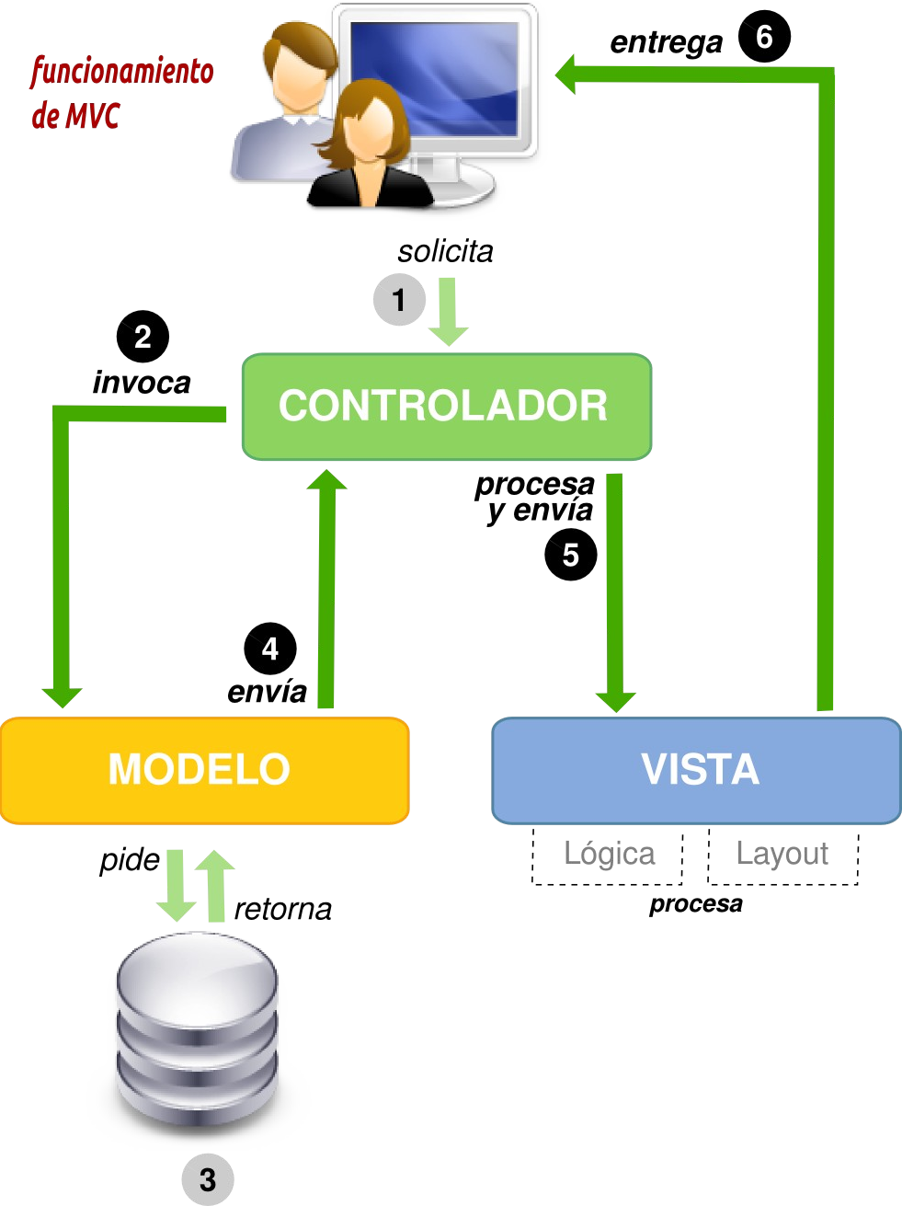

*Ilustración 2. Funcionamiento de MVC Bahit (2012).*

Fuente:

#### Ventajas

Fernández y Díaz (2012) mencionan que el patrón modelo-vista “fue diseñado para reducir el esfuerzo de programación necesario en la implementación de sistemas múltiples y sincronizados de los mismos datos” (p. 48). La separación en tres capas hace que cualquier cambio realizado a alguno de ellos se vea automáticamente reflejado en los demás sin necesidad de reprogramar todo nuevamente. Algunas de las ventajas que presenta este modelo arquitectónico son:

• Separación clara entre los componentes de un programa; lo cual permite su implementación por separado.

• Interfaz de Programación de Aplicaciones API (Aplication Programming Interface) muy bien definida; cualquiera que use el API, podrá reemplazar el Modelo, la Vista o el Controlador, sin aparente dificultad.

• Conexión entre el Modelo y sus Vistas dinámica; se produce en tiempo de ejecución, no en tiempo de compilación.

### ENTORNOS DE DESARROLLO INTEGRADO

De las tatas herramientas que surgen día a día para acelerar el desarrollo de software una herramienta muy indispensable son los entornos de desarrollo integrado. García (2013) menciona que un entorno de programación han sido empaquetados como un programa de aplicación el cual consiste de diferentes herramientas que permiten la edición de código así como la compilación, un depurador y una interfaz gráfica para navegar por las diferentes herramientas.

Existen muchos IDE’s en el mercado que se adaptan a los gustos y preferencias de cada programador. Asi como existen editores generales, los que permiten adaptarse a varios lenguajes de programación, también existen especializados que se adaptan a un lenguaje especifico buscando sacar el mejor provecho de la herramienta siendo más especializado. Elementos como la auto comprensión de código o el resaltado de código son de mucha utilidad, pero cundo se requiere de un IDE para el desarrollo web se vuelve un poco más complicado porque en el desarrollo web el código con se va generando durante el tiempo de ejecución (Nguyen, Kastner y Nguyen, 2015). Cuando hablamos de desarrollo web algunos de los IDE’s más comunes si se trata de Entorno livianos se encuentra Sublimetext y se trata de algo más especializado se puede contar con la ayuda de PHPStorm.

### FRAMEWORKS PARA EL DESARROLLO ACELERADO DE APLICACIONES

Para acelerar la entrega de un producto de software es muy poco práctico el escribir todo el código desde cero tomando en cuenta que los clientes necesitan de la herramienta de una forma rápida para su implementación, asimismo el aumento en la competencia de programadores, no se puede dar el lujo de extenderse demasiado en la entrega del producto. Un framework se refiere a una aplicación pre configurado y lista para que el programador final realice los cambios de forma sencilla. En otras palabras se puede considerar como una plantilla en la que solo se tiene que dar los últimos toques, validaciones para entregar al cliente (Gutiérrez, 2014).

Robles (2018) menciona que las desventajas de usar un framework son muy pocas en comparación con las grandes ventajas que ofrecen como las ventajas de la POO, MVC, inclusión de ORM’s, ahorran tiempo en la creación y validación de formularios, crea url’s amigables además que el hecho de estar disponibles para varios programadores contribuye a mejorar la seguridad cada vez que se contribuye al proyecto.

## MARCO CONCEPTUAL

**Almacenar:** Se refiere al acto de guardar algún objeto o elemento especifico con el fin de poder recurrir a él en el momento que lo necesite.

**Atributos:** Es lo que se asigna a alguien o a algo, en cuanto a virtudes o características, vinculándolo de un modo sustancial.

**Cliente:** Desde un punto de vista económico, un cliente es una persona, real o jurídica, que está dispuesta a hacer una entrega de dinero por la obtención de un bien o un servicio. Y desde perspectiva tecnológica, un cliente refiere a un programa inútil por sí mismo, un cliente que requiere de otro que se denomina servidor.

**Código:** Conjunto de líneas de texto que debe de seguir la computadora para ejecutar algún programa deseado.

**Conexión:** la comunicación correcta entre dos entidades. Puede haber conexión entre una computadora cliente y un servidor o puede haber conexión entre una aplicación y la base de datos. Esta conexión permite la interacción.

**Consulta:** las consultas son lecturas de datos en las Bases de datos, que se realizan a través de algún lenguaje como SQL, utilizando instrucciones o consultas para obtener los datos necesarios.

**Desarrollo:** el desarrollo de una aplicación consiste en la codificación y distribución de un software computacional para dar solución a alguna problemática de la vida cotidiana o empresarial.

**Dominio:** el dominio es un nombre fácil de recordar y único que identifica una dirección IP en internet. Sirve para que los usuarios finales encuentren un sitio web de una forma más fácil

**Enlace:** Es texto o imágenes en un sitio web que un usuario puede pinchar para tener acceso o conectar con otro documento.

**Entidades:** El concepto de entidad dispone de un uso relevante en dos sentidos, por un lado y a instancias de las bases de datos, una entidad es la representación hecha, ya sea de un concepto o de un objeto que pertenece al mundo real. Y en programación informática es una clase que dispone de las propiedades de una serie de clases que le sucederán.

**Framework:** conjunto de librerías y herramientas configuradas para ayudar a construir software de forma más rápida.

**Free:** es la licencia de un programa lo cual significa que es gratuito.

**Hardware:** Conjunto de piezas físicas que ayudan a la interacción del ser humano con un software o aplicación informático.

**Implementar:** es la crear y aplicar el sistema.

**Lenguaje:** Es un lenguaje formal diseñado para realizar procesos que pueden ser llevados a cabo por máquinas como las computadoras.

**Modelos:** los modelos son unos archivos que ayudan a controlar el comportamiento de una entidad de la base de datos. Son de mucha utilidad al momento de interaccionar con la Base de datos.

**Navegador:** software especializado para la navegación de páginas web a través de internet o intranet. Este software se encarga de interpretar etiquetas HTML para dibujar en pantalla los elementos gráficos.

**Patrón:** un patrón es una situación que se repite de la misma forma con mucha frecuencia.

**Proceso:** Secuencia de pasos dispuesta con algún tipo de lógica que se enfoca en lograr algún resultado específico.

**Programa:** es una forma diferente en la que se le suele llamar a una aplicación o software, La cual fue creada por un programador a través de algún lenguaje de programación.

**Programar:** resolver problemas de la vida cotidiana, traduciéndolo a un lenguaje entendible para las maquinas, haciendo uso de alguno de tantos lenguajes de programación.

**Red:** es un conjunto de dispositivos electrónico interconectados entre sí para poder compartir información generada por los usuarios.

**Servidor:** Es un ordenador y tipo de software que recibe las peticiones de unos clientes y, dentro de un determinado número de opciones, está en disposición de satisfacerlas.

**SGBD:** Son un tipo de software específico, dedicado a servir de interfaz entre las bases de datos, el usuario y las aplicaciones que la utilizan. Este software se utiliza para manejar de forma clara y sencilla nuestras bases de datos.

**Sistema:** Conjunto formal de procesos para operar la colección de datos estructurada.

**Taget:** Hace referencia al objetivo al que van dirigidos algunas acciones. Es el destinatario al que pretende llegar un producto o servicio y sus correspondientes campañas de promoción. Es una construcción elaborada a partir de estudios de mercado en los que se investiga cuál es la situación de los diferentes tipos de clientes que son susceptibles de adquirir nuestros productos.

**Variable:** una variable es un espacio de memoria dentro de un procedimiento que puede cambiar de valor varias veces durante el proceso de ejecución. Este valor se utiliza para realizar diversos cálculos que contribuyen a la solución del problema.

**Verificación:** Comprobación de que se está realizando una actividad.

**Virtual:** Es un lugar que imaginamos, algo que no podemos tocar, alcanzar. Un lugar en el que creamos un montón de cosas que nos gustaría hacer. Creamos nuestras fantasías, transformamos el mundo en casi como quisiéremos que fuese.

**Vistas:** por vistas se entiende los diseños de las interfaces gráficas, es decir los botones y etiquetas que el usuario final observa para poder comunicarse con la aplicación y a través de la cual el software comunica los resultados de una forma entendible y clara para los usuarios.

# PROCEDIMIENTO Y DESCRIPCION DE LAS ACTIVIDADES REALIZADAS

## Descripción detallada de actividades

**Actividad 1: Primer acercamiento con la empresa.**

Se acudió a las oficinas de la distribuidora Feliu S.A. de C.V. en la recepción se preguntó por el gerente de la distribuidora así mismo se solicitó una entrevista en persona con él. Ya en su oficina el equipo se presentó y se comenzó con la explicación de nuestra visita y del objetivo de nuestra visita. (VER ANEXO 1: Primer acercamiento con la empresa)

**Actividad 2: Solicitud de Carta de Aceptación**

Se solicitó la carta de presentación en las oficinas del Instituto Tecnológico, para la cual acudir en la empresa de manera formal en la que posteriormente se dio el análisis de las problemáticas con las que cuenta en el área de promoción haciendo uso de la tecnología. Así como plantear posibles soluciones. (Ver Anexo 2: Carta de Aceptación.)

**Actividad 3. Recopilación de Información**

Se acudió a la biblioteca escolar del ITST para recopilar de diferentes fuentes, información útil que contribuyera al conocimiento de investigaciones pasadas relacionadas con el objetivo de estudio y tomar un punto de partida para nuestra investigación, de esta forma se desarrolló el estado del arte así como el marco teórico. (VER ANEXO 3: Visita al Centro de información)

**Actividad 4. Guión de Entrevista**

Se redactó un guion de entrevista con el objetivo de recopilar información de manera directa del gerente de la empresa acerca de las problemáticas relacionadas con el área de las tecnologías de la información y la comunicación (VER ANEXO 4: Guion de entrevista inicial), y otra más para obtener los requerimientos (VER ANEXO 5: Guion de entrevista para obtener requerimientos). .

**Actividad 5. Crear un bosquejo del sistema**

Se realizó un bosquejo de cómo va ser la estructura y la funcionalidad del sistema web, utilizando herramientas informáticas para así presentar como se va a estructurar (Ver Resultado 5. Bosquejo del sistema).

**Actividad 6. Diagrama Entidad-Relación**

Se estructuró un bosquejo de cómo va estar relacionado las entidades de la base de datos con cada una de las tablas que sean necesarias en la página Web, para así evitar datos redundantes que no sean necesarios en la base de datos (Ver Resultado 6. Diagrama Entidad-Relación).

**Actividad 7. Diseño de la base de datos**

Se llevó a cabo la base de datos utilizando el bosquejo que anteriormente se tenía estructurado, creando tablas y columnas necesarias que se utilizaran para el almacenamiento de información así como de los productos, y datos importantes de los clientes (Ver Resultado 7. Creación de Base de datos).

**Actividad 8. Desarrollo del módulo Administrador**

Se está llevando a cabo la recopilación de datos necesarios para llevar a cabo la realización del módulo administrador en cual consiste en la publicidad (Ver Resultado 8. Desarrollo del módulo Administrador).

**Actividad 9. Desarrollo del módulo Cliente**

En este apartado consiste en los privilegios asignados para cada cliente registrado anteriormente por el administrador, en la cual se podrán realizar los pedidos (Ver resultado 9. módulo cliente).

**Actividad 10. Desarrollo del módulo para el público en general no registrado.**

Este módulo es para el público que visite la página en la cual se mostraran datos relevantes de la empresa, y que promociones se tienen para ofertar, así como también en las noticias que se publiquen (Ver resultado 10. Módulo público).

**Actividad 11. Desarrollo del apartado de pedidos**

Se mostrarán los productos con las que cuenta la empresa con la opción de agregar al carrito para así poder llevar a cabo el pedido (Ver resultado 11. Sección de pedidos).

**Actividad 12. Realizar un presupuesto del hosting**

Dicho presupuesto se realizó en sitios de internet donde se visitaron en línea los mejores proveedores de hosting en línea (Ver resultado 12. Presupuesto).

**Actividad 13. Crear un inicio de sesión del sistema.**

En el sitio web se le agrego un logueo en el inicio de sesión para restringir el acceso a las personas, ya que como es un sitio de bebidas alcohólicas solo mayores de edad tendrán el acceso. Así como en el apartado de los usuarios registrados solo podrán ingresar los activos (Ver resultado 13. Login).

**Actividad 14. Realizar pruebas preliminares del sistema.**

Realizar las pruebas previas para así detectar posibles errores que se puedan ocasionar durante implemenetacion.

**Actividad 15. Corrección de errores del sistema**

Se realizaron las pruebas de la página en la que se está trabajando, y se corrigieron los errores que surgieron durante el proceso (Ver resultado 15. Corrección).

# RESULTADOS, PLANOS, GRÁFICAS, PROTOTIPOS Y PROGRAMAS (INTERFACES)

## Resultado 1. Análisis de la entrevista introductoria

**INFORME DE LA ENTREVISTA REALIZADA PARA PUBLICIDAD**

Durante la entrevista realizada al Gerente General Francisco Feliu Zerón de la Distribuidora Feliu S.A de C.V., quién menciona acerca de cómo hacen para difundir las promociones que actualmente se están manejando en esta empresa, una empresa cervecera ubicada en la región de Tamazunchale. En la cual el C.P. Francisco Feliu comenta cómo la empresa se encuentra trabajando para darle publicidad a cada uno de los productos y que métodos estratégicos utilizan, así como de cuales han sido los inconvenientes que han surgido a los largo del tiempo.

Entrevistador: Sandra Luna Santiago.

**Entrevistador.-** ¿En algunas ocasiones ha invertido en publicidad?

**Francisco Feliu.-** Si constantemente

**Entrevistador.-** ¿Usted tiene un monto monetario establecido en publicidad?

**Francisco Feliu.-** Si existe un presupuesto

**Entrevistador.-** ¿Considera que esto es importante?

**Francisco Feliu.-** Si

**Entrevistador.-** ¿Cuál es la principal estrategia para adquirir clientes en base a publicidad?

**Francisco Feliu.-** La publicidad la estamos enfocando en eventos, cuando nos hacen pedidos en eventos en comunidades, fiestas patronales, es cuando se anuncia en radio o se mandan hacer lonas, con los mismos de los grupos que van a participar en el evento es la publicidad que manejamos. Nuestras marcas se manejan a nivel nacional por parte de la compañía.

**Entrevistador.-** ¿Usted cree que la población considera como primera opción su empresa al momento de adquirir productos en el sector?

**Francisco Feliu.-** Pues tenemos una competencia muy fuerte, entonces sí está muy dividida la opinión.

**Entrevistador.-** Sí se plantea la opción de promocionar la empresa, ¿en qué medio de publicidad lo haría más frecuentemente?

**Francisco Feliu.-** Normalmente radio

**Entrevistador.-** ¿A través de qué medios los clientes realizan los pedidos?

**Francisco Feliu.-** Ellos vienen personalmente a la empresa

**Entrevistador.-** ¿Cuáles son los principales inconvenientes que cuenta para realizar los pedidos?

**Francisco Feliu.-** Inconvenientes no, a veces hay limitantes que no tengamos mobiliario o que de repente no tengamos carpa o hieleras que se requiere para el evento

**Entrevistador.-** ¿Usted considera que una opción que los pedidos se hagan en línea?

**Francisco Feliu.-** Pudiera ser pero, en esos casos si requerimos que vengan porque les pedimos copia de su credencial de elector porque muchas veces cuando es una fiesta patronal, pues se manda se manda la cerveza a consignación, no la pagan por adelantado entonces si requerimos a las personas para tener a quien le vamos a cobrar y se pide una copia del permiso de la comunidad también, tiene que ser personas conocidas de la comunidad para poder nosotros darle el crédito del producto. A lo mejor en línea pudiera ser si se paga por adelantado verdad que se haga el pedido y que manden la ficha de la transferencia, entonces ahí no se requiere que venga

**Entrevistador.-** ¿Para los clientes que ya tiene definido, es el mismo procedimiento?

**Francisco Feliu.-** Pues ahí sí, de hecho nosotros manejamos de venta tradicional con canjeepero en algunas regiones se maneja lo que es preventa, y en donde ya es más avanzado se maneja de un celular con una aplicación donde el cliente ya está registrado como tal y mediante la aplicación hace sus pedidos y al día siguiente ya se le manda.

El desarrollo de la entrevista el ya mencionado Francisco Feliu comenta de como que constantemente se está invirtiendo en la publicidad y que para eso existe ya un presupuesto designado especialmente para llevarse a cabo y que además eso lo considera importante para su negocio, y que principalmente el modo de publicidad lo están enfocando en eventos como lo es en las fiestas patronales que se llevan a cabo en las comunidades, que es cuando se le da publicidad en la radio y además de eso se mandan hacer lonas que está relacionado también con los mismos grupos que participan en el evento que se lleva a cabo, y con respecto a la competencia que se tiene en la región menciona que es difícil saber si la población considera como primera opción al momento de adquirir productos tales como la cerveza. La manera de promocionar actualmente normalmente lo hace a través de la radio.

Y además también comenta que los clientes para hacer los pedidos van personalmente al negocio, que en ocasiones se presentan limitantes por no contar con el mobiliario necesario para prestarles a los clientes. Y que en los clientes que son temporales si es necesario que se presenten a las oficinas para requerir de la credencial de elector y así dar el producto que se solicita por crédito. Sin embargo explica que en los clientes que se tienen definidos se maneja lo que es la venta tradicional con canjee y lo que es en preventa, ya sea que el camión visite a los clientes y ellos piden la cantidad requerida al instante.

Durante la entrevista realizada se puede notar en la manera en que la empresa trabaja para dar publicidad a los productos que están ofertando y de cómo están realizando los pedidos, de una manera no muy recomendada, ya que puede resultar inconvenientes a futuro si se sigue trabajando de esta manera siempre. En el transcurso de la entrevista se pudo notar que el entrevistado colaboró de manera positiva para poder llevar a cabo este trabajo, contestando de buena manera y explicativa los puntos importantes de esta entrevista, eso ayuda a mantener una relación de mucha confianza durante el proceso de dicha entrevista.

## Resultado 2. Análisis de la entrevista para requerimientos

**INFORME DE LA ENTREVISTA REALIZADA PARA REQUERIMIENTOS**

Llevar a cabo el proceso de una entrevista que permita saber los requerimientos que se necesitan en base a los pedidos y de cómo se está trabajando y cuál es la funcionalidad. Para ello se formularon preguntas serias en la cual el entrevistado pueda desplegarse de información necesaria al entrevistador, para obtener los requerimientos.

**Entrevistador.-** ¿Cómo se realizan los procesos de pedidos?

El cliente tradicional, como les comentaba tiene un esquema de venta tradicional, valga la redundancia donde el camión va a visita y el cliente compra verdad. Y otro sistema que aún no tenemos pero si se está aplicando en otros lados es la de preventa, donde lo visita un pre vendedor y el cliente dice yo para mañana quiero tanta cantidad, entonces se registra en una canjee, se descarga en el sistema y al día siguiente el camión va única y exclusivamente con la carga que se requiere porque toda ya está pedida y al momento de entregar pagan y regresa el camión vacío, eso es lo que es pre venta. Nosotros tenemos venta tradicional actualmente, el camión visita el cliente.

**Entrevistador.-** ¿Existe un monto mínimo?

No, no existe.

**Entrevistador.-** ¿Maneja promociones?

Se maneja, promociones en algunos clientes, con la condicional que ellos den más barato.

**Entrevistador.-** ¿Son promociones de tipo descuento, porcentaje?

Si se maneja por tipo descuento.

La entrevista realizada, tuvo su cimiento en base a preguntas formuladas por alumnos que están llevando a cabo el proyecto de realizar una página web en la cual promocione la empresa mencionada anteriormente.

El resultado de la entrevista realizada para obtener los requerimientos se muestra en la siguiente lista.

Lista de requerimientos

1.- El público en general solo si es mayor de edad.

2.- Se contará con un login para permitir el acceso al personal adecuado.

3.- La página deberá contar con un catálogo de productos con las que cuenta la empresa.

4.- Deberá de contar con una página de inicio en la que muestre la visión, misión y otros datos relevantes de la empresa.

## Resultado 3. Análisis de las encuestas

**Informe de datos de la encuesta.**

**Objetivo:** conocer el grado de conocimiento que tienen los negocios a cerca de las distribuidoras cerveceras de la región.

**Pregunta 1**

1.- ¿En su negocio vende bebidas alcohólicas?

A) Sí. B) No (conteste las preguntas 7 y 8).

|  |  |  |  |
| --- | --- | --- | --- |
| Variable | Muestra | Frecuencia | Porcentaje |
| 1. Si | 32 | 21 | 66% |
| 1. No | 32 | 11 | 34% |

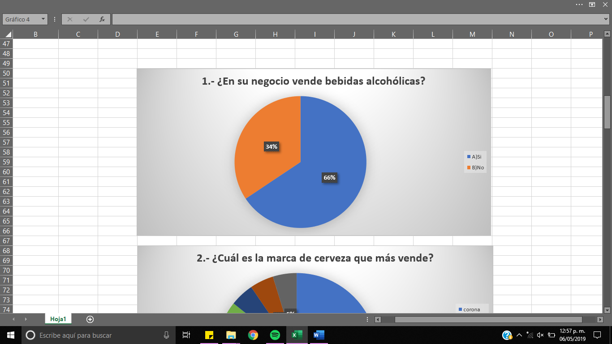

El 66% de las personas cementan con un negocio que cuenta con la venta de bebidas alcohólicas y el otro 34% ya no cuentan con ese servicio en sus locales.

**Pregunta 2**

2.- ¿Cuál es la marca de cerveza que más vende?

|  |  |  |
| --- | --- | --- |
| Variable |  | Porcentaje |
| Corona | 4 | 19% |
| Victoria | 4 | 19% |
| Tecate | 4 | 19% |
| Heineken | 2 | 9% |
| Indio | 3 | 14% |
| Dos Equis | 1 | 5% |
| Sol | 1 | 5% |
| Modelo | 1 | 5% |
| Bud Light | 1 | 5% |

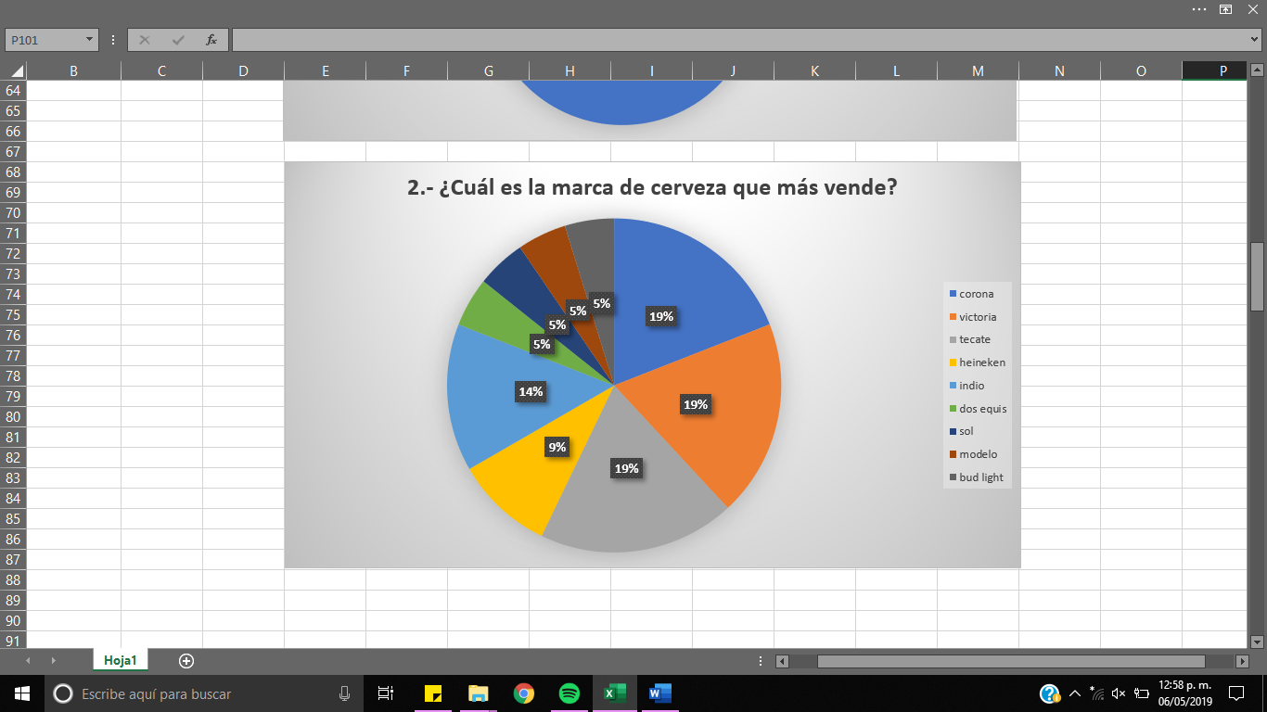

**Pregunta 3**

3.- ¿En su negocio obtiene servicios de la Distribuidora Feliu S.A. de C.V.?

A) Si (pase a la 6). B) No.

|  |  |  |  |
| --- | --- | --- | --- |
| Variable | Muestra | Frecuencia | Porcentaje |
| A) Si | 32 | 8 | 38% |
| B) No | 32 | 13 | 62% |

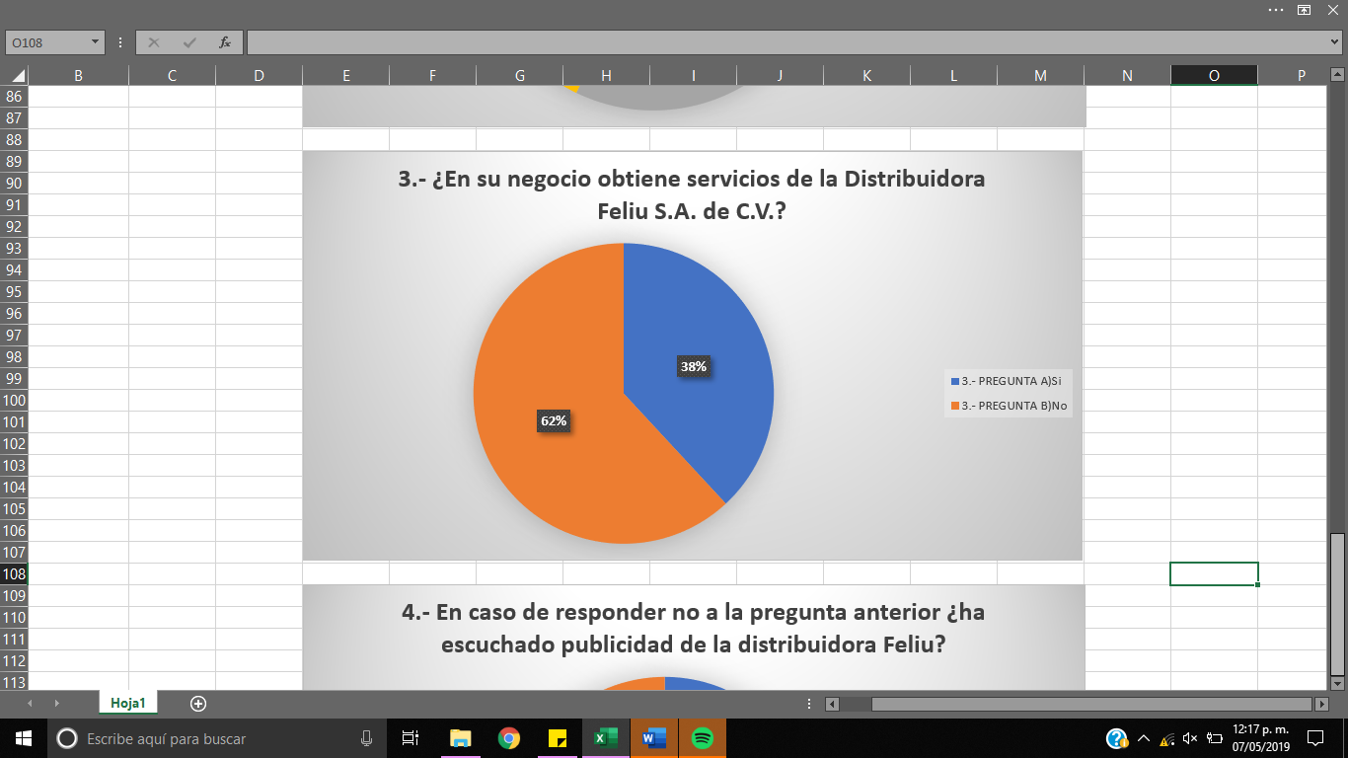

En resultado que nos arroja es que solo el 38% de los negocios obtiene servicios de la distribuidora Feliu en otro 62% obtiene sus productos de una distribuidora diferente.

**Pregunta 4**

4.- En caso de responder no a la pregunta anterior ¿ha escuchado publicidad de la distribuidora Feliu?

A) Si. B) No.

|  |  |  |  |
| --- | --- | --- | --- |
| Variable | Muestra | Frecuencia | Porcentaje |
| 1. Si | 32 | 4 | 31% |
| 1. No | 32 | 9 | 69% |

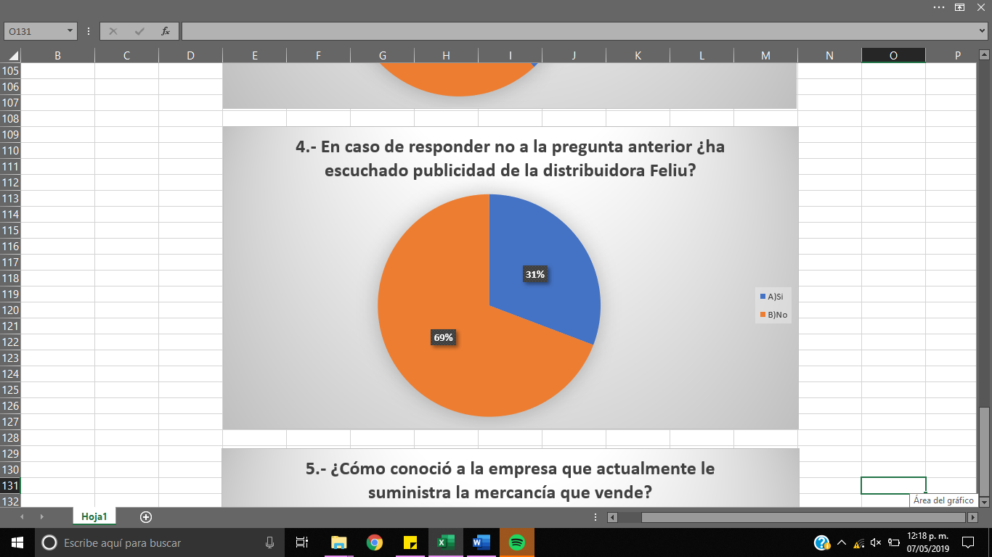

Según los datos recabados por la encuesta solo el 31% de los negocios ha escuchado alguna vez la publicidad de la distribuidora Feliu, el otro 69% no ha escuchado hablar al respecto.

**Pregunta 5**

5.- ¿Cómo conoció a la empresa que actualmente le suministra la mercancía que vende? (Pase a la pregunta 7)

|  |  |  |
| --- | --- | --- |
| Variable |  | Porcentaje |
| Conocido | 5 | 39% |
| Internet | 2 | 15% |
| Familiar | 2 | 15% |
| Periódico | 2 | 15% |
| Radio | 1 | 8% |
| Anuncio | 1 | 8% |

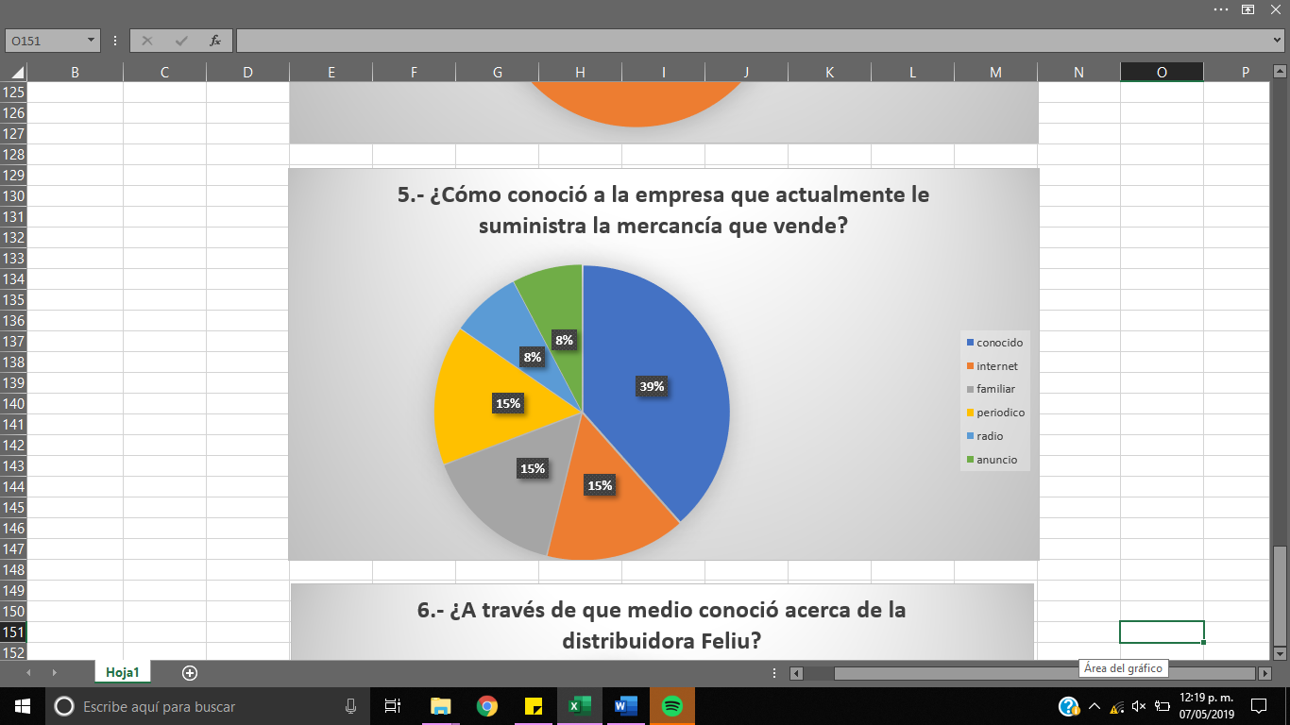

**Pregunta 6**

6.- ¿A través de que medio conoció acerca de la distribuidora Feliu?

A) Folletos. B) Anuncios. C) Radio. D) Periódico. E) Otros.

|  |  |  |  |
| --- | --- | --- | --- |
| Variable | Muestra | Frecuencia | Porcentaje |
| A) Folletos | 32 | 0 | 0% |
| B) Anuncios | 32 | 2 | 13% |
| C)Radio | 32 | 4 | 27% |
| D)Periódico | 32 | 3 | 20% |
| E) Otros | 32 | 6 | 40% |

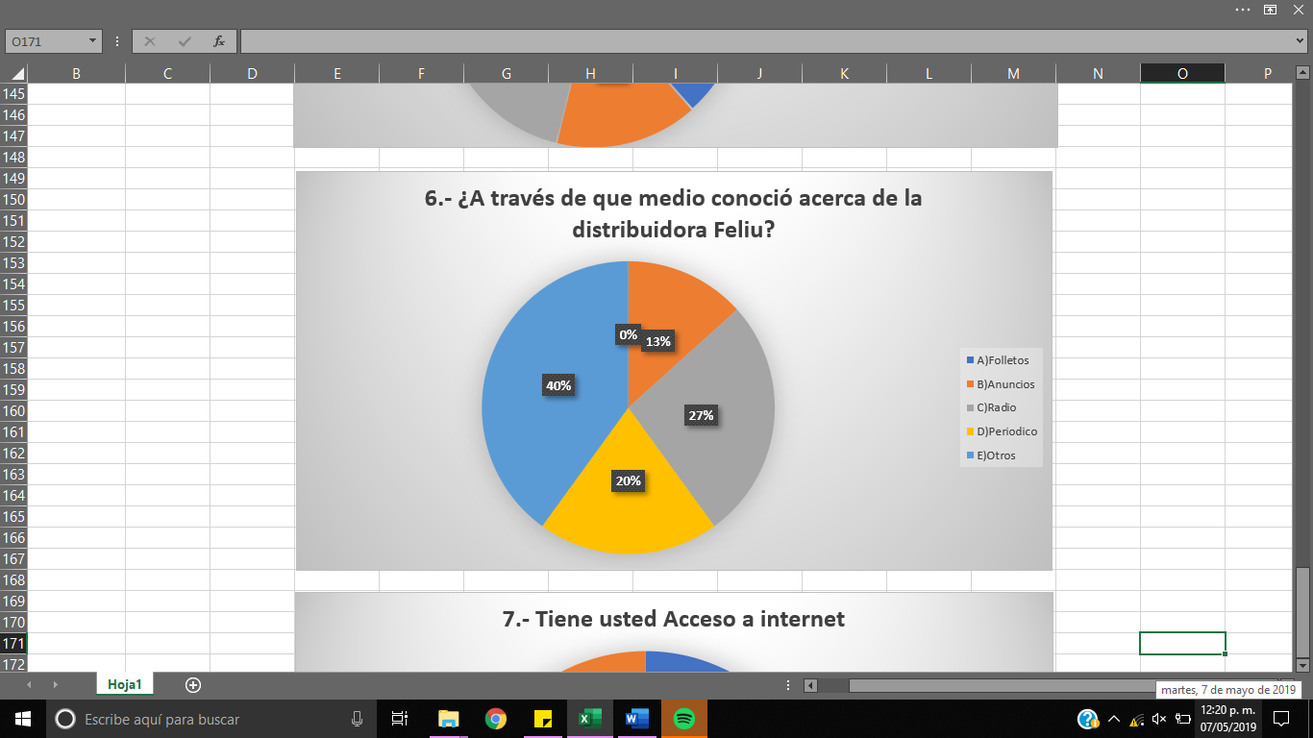

El 40% respondió Otros, el 20% por medio de un periódico, el 27% lo ha escuchado alguna vez en radio, solo el 13% lo vio en un anuncio.

La mayoría de los dueños de negocios ha conocido a cerca de la distribuidora Feliu por otro medio diferente a los mencionados en la encuesta.

**Pregunta 7**

7.- Tiene usted Acceso a internet

A) Si. B) No.

|  |  |  |  |
| --- | --- | --- | --- |
| Variable | Muestra | Frecuencia | Porcentaje |
| 1. Si | 32 | 22 | 69% |
| 1. No | 32 | 10 | 31% |

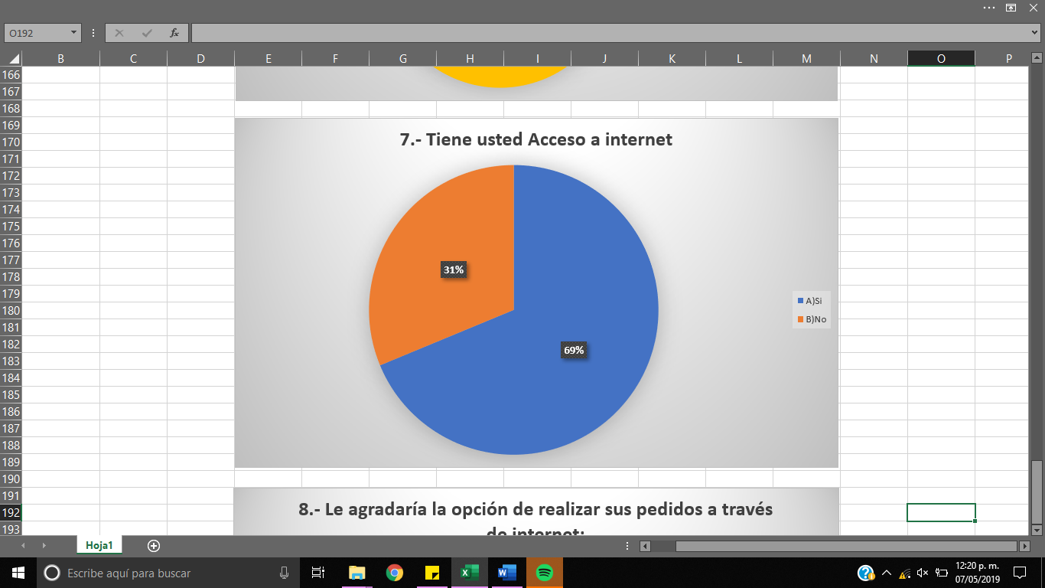

El 69% de las personas encuetadas respondieron si y el otro 31% que no, esto nos dice que la mayoría de los dueños de los negocios cuentan al menos con una red de internet disponible en sus locales.

**Pregunta 8**

8.- Le agradaría la opción de realizar sus pedidos a través de internet:

A) Bien. B) Mal. C) Indiferente.

|  |  |  |  |
| --- | --- | --- | --- |
| Variable | Muestra | Frecuencia | Porcentaje |
| 1. Bien | 32 | 26 | 81% |
| 1. Mal | 32 | 3 | 10% |
| 1. Indiferente | 32 | 3 | 9% |

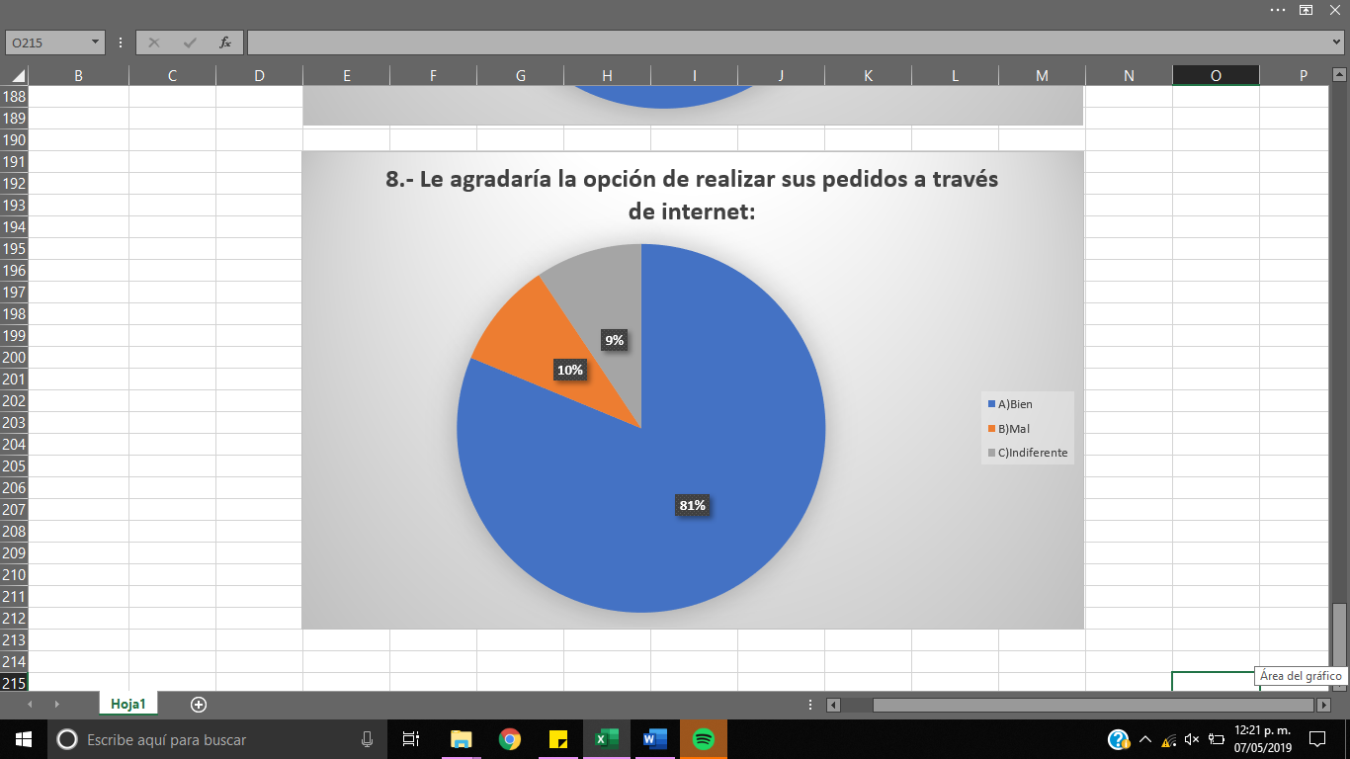

El 81% de los encuestados les agrada la idea de poder realizar sus pedidos por medio de internet, solo un 10% cree que sería una mala idea y un 9% es indiferente a esta propuesta.

**Conclusión general**

Esta sencilla encuesta nos ha aportado información muy valiosa sobre la publicidad con la que cuenta la distribuidora Feliu en los diferentes canales de publicidad en la región. Se evaluó el nivel de conocimiento con la que cuentan los negocios que tienen a la venta los productos de dicha distribuidora. Tras analizar los resultados de la encuesta podemos darnos cuenta de que una gran mayoría no obtiene sus productos de la distribuidora Feliu esto nos da a entender que la publicidad que tiene dicha distribuidora no está teniendo el impacto que debería, y las pocas personas que si han escuchado a cerca de la distribuidora saben de su existencia por otros medios diferentes a los planteados en la encuesta. Así mismo descubrimos que a la mayoría de los encuestados les agrada la idea de poder hacer sus pedidos por medio de internet ya que esto les ahorraría la ida a las oficinas de la distribuidora

## Resultado 5. Bosquejo del sistema

Para la realización del bosquejo de la página web se utilizó la herramienta Adobe XD CC.

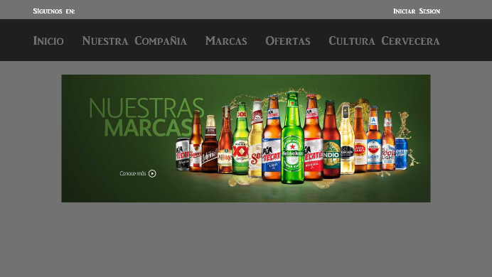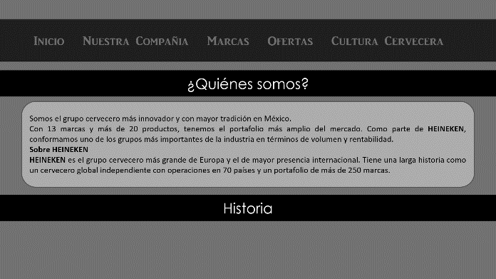

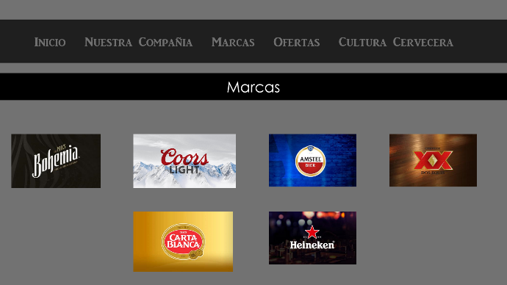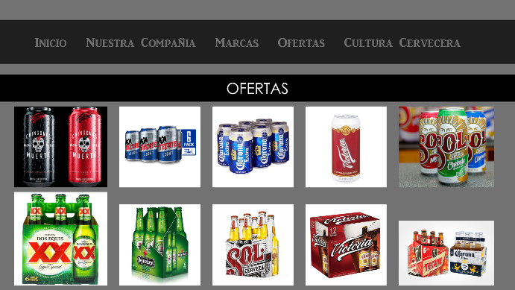

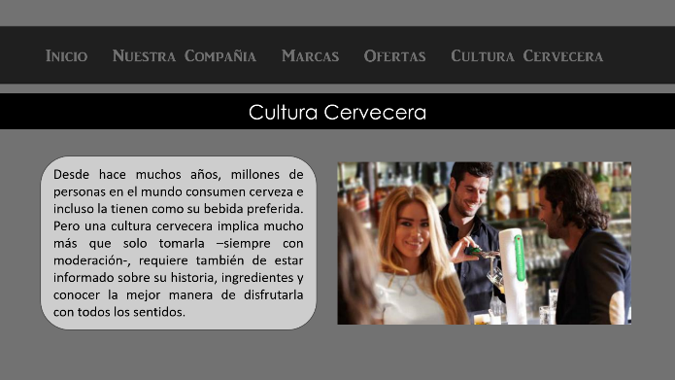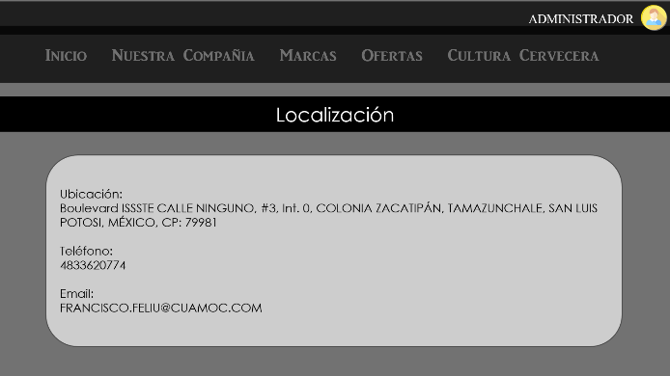

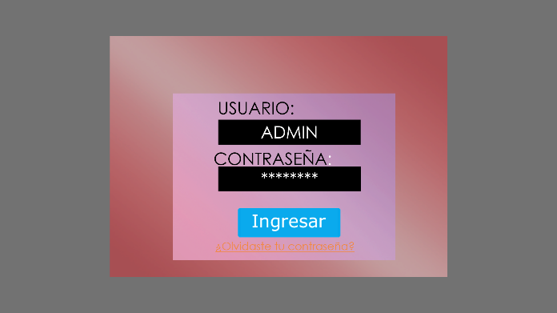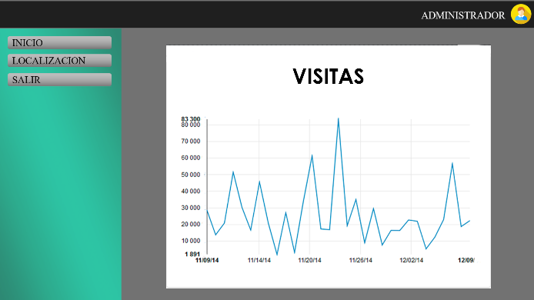

## Resultado 6. Diagrama Entidad-RelaciónC:\Users\root\Downloads\E-R_FeliuImg.png

## Resultado 7. Creación de Base de datos

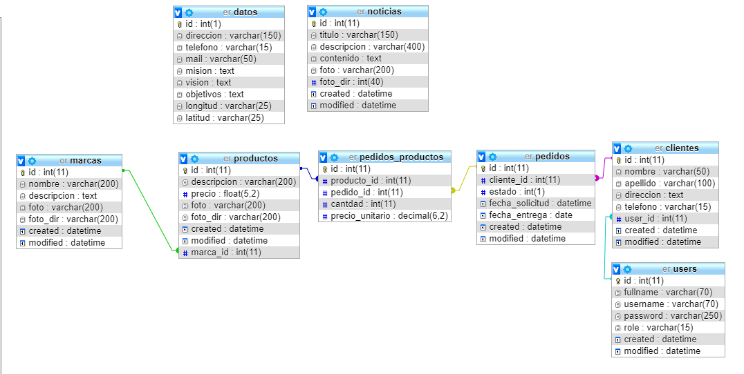

## Resultado 8. Desarrollo del Módulo Administrador

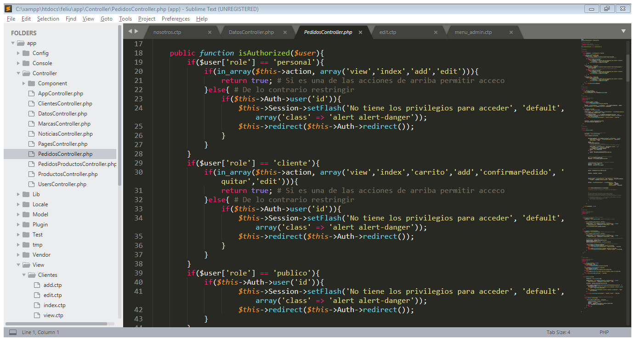

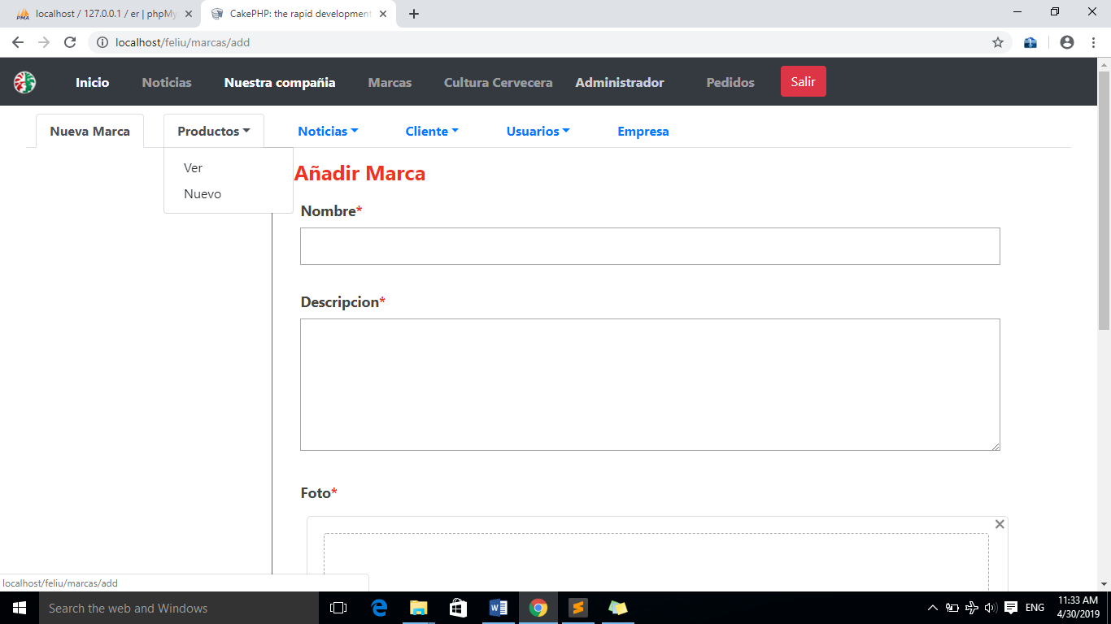

Resultado 9. Módulo de Cliente

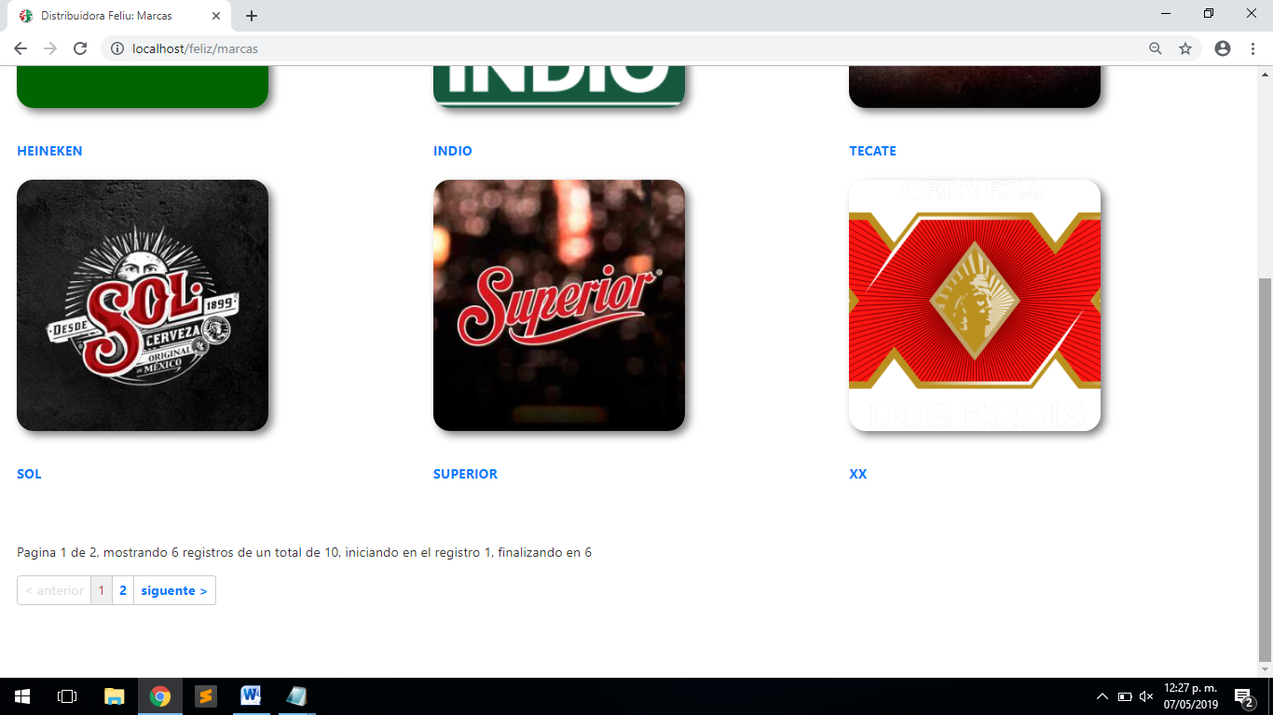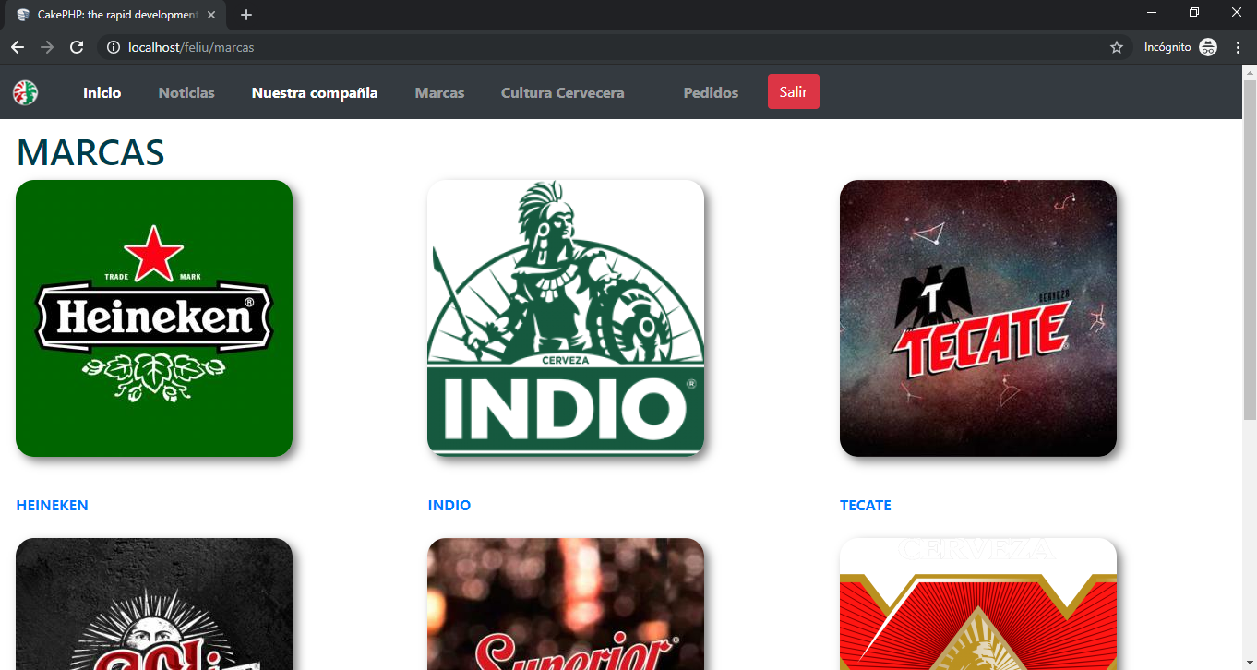

Resultado 10. Módulo público

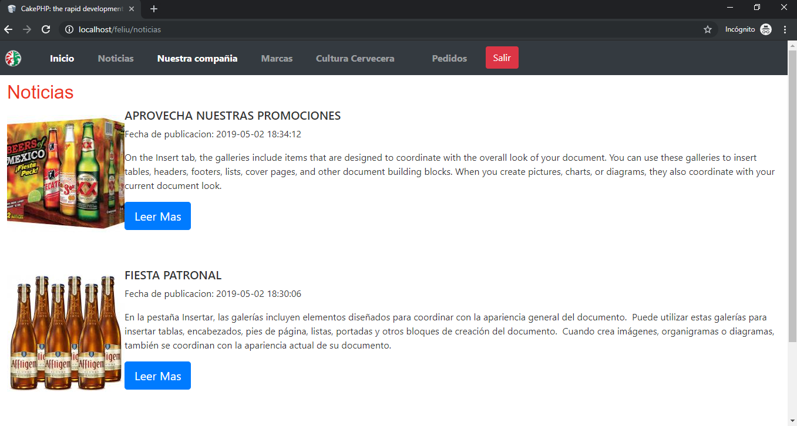

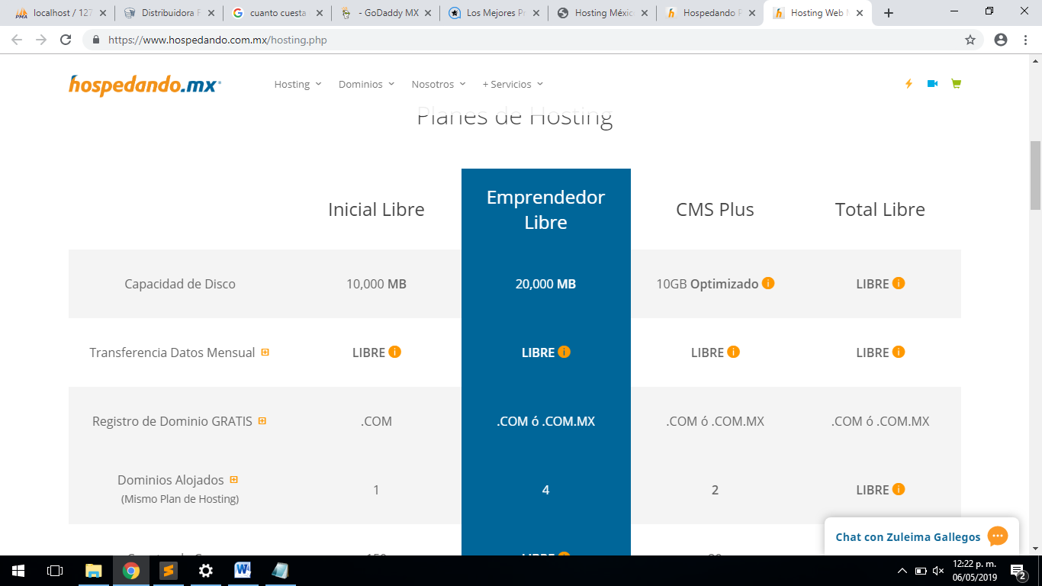Resultado 11. Presupuesto del alojamiento

Resultado 12. Vista de inicio de sesión

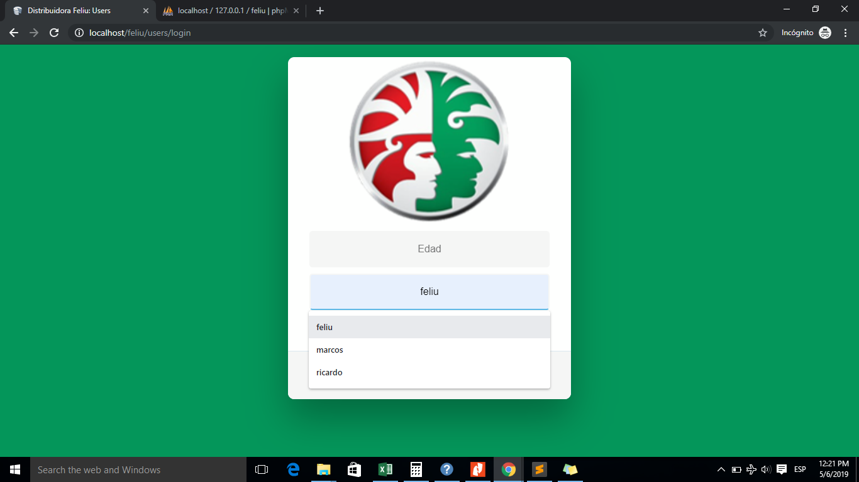

Resultado 13. Pruebas preliminares

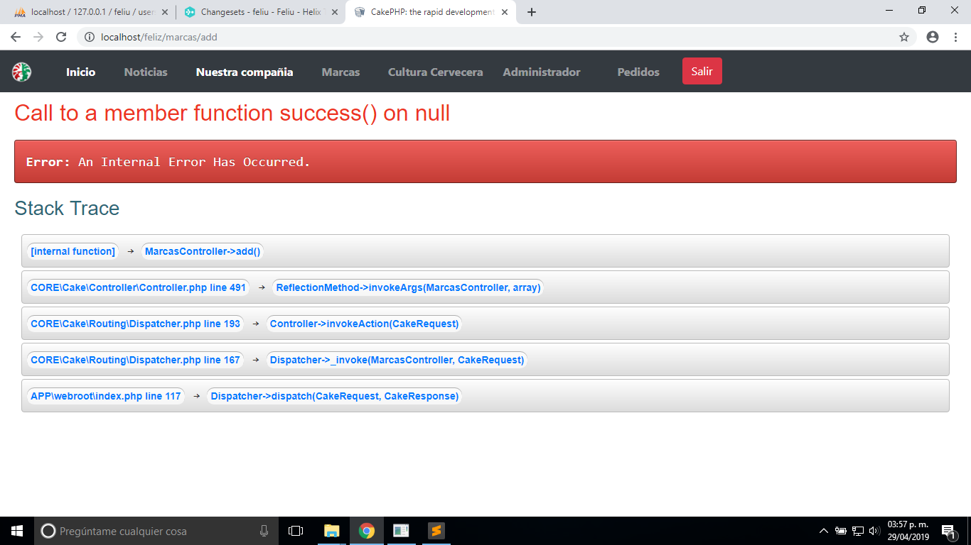

Resultado 14. Corrección de Errores

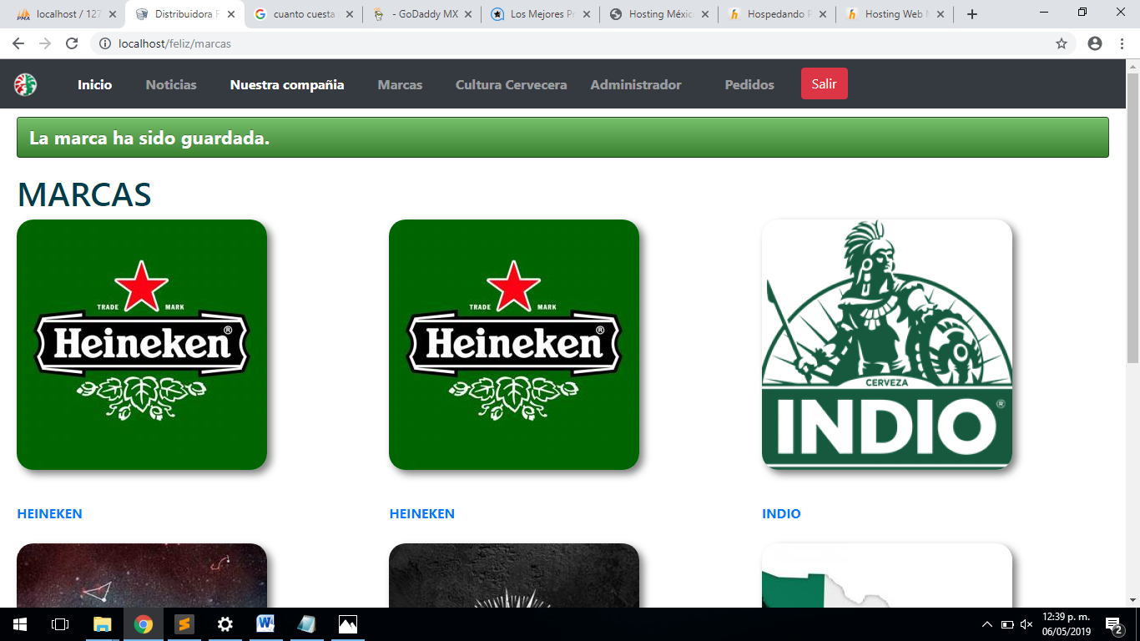

# CONCLUSIONES Y RECOMENDACIONES

**Conclusiones**

Es evidente de como en la actualidad existen empresas que están utilizando herramientas informáticas como un medio de publicidad. Así como también promocionar todos aquellos productos que ofertan. Es así de cómo a través de la página se permitió dar a conocer la ubicación en tiempo real de donde está ubicada la empresa.

Se tomaron en cuenta empresas internacionales y nacionales como ejemplos para poder llevar a cabo la investigación y el estudio de cómo estas empresas han progresado. Como se menciona en las compañías de Grupo Modelo y Cervecería Cuauhtémoc, empresas que están compitiendo por ser líderes y que ambas empresas han optado por utilizar páginas web como medio informativo hacia la sociedad.

La aplicación web fue concluida con los módulos requeridos por el gerente general al momento del análisis de requerimientos, por lo que si se necesitará alguna funcionalidad extra en el futuro se necesitará algún tiempo extra en la programación de dichos módulos.

Después de los objetivos logrados en la realización de la página web para promoción y difusión de los productos de la distribuidora Feliu S.A. de C.V.

**Recomendaciones**

La persona responsable de dichos cambios en un futuro se recomienda que tenga los conocimientos básicos en la arquitectura de desarrollo Modelo-Vista-Controlador y sobre el uso del Framework CakePHP para la correcta modificación o creación de módulos.

Por otra parte, se recomienda también que durante la implementación de esta página se dedique tiempo y esfuerzo para subir contenido de calidad que ayude a aumentar el tráfico o visitas a esta página y de esta forma aumentar su popularidad. También para promover el uso del módulo de pedidos en línea se recomienda incentivar a los clientes para que prefieran realizar sus pedidos mediante la página y de esta forma evitar el coste extra del personal encargado de los pedidos.

Por último, podemos también hacer algunas sugerencias de acuerdo a nuevas interrogantes surgidas durante las últimas fases del proyecto y que pueden ser objeto de estudio en futuras investigaciones, tales como analizar de forma cuantitativa el impacto económico y social que genera la implementación de la página.

Impacto

capacitación

# REFERENCIAS BIBLIOGRÁFICAS Y VIRTUALES

ABBATE, J. (2000). *Inventing the Internet.* The MIT Press.

Acibeiro, M. (26 de 04 de 2017). *Goo Daddy*. Obtenido de https://es.godaddy.com/blog/que-es-el-hosting-web-y-para-que-sirve/

Álvarez, S. (2014). Heineken revela su estrategia para conquistar a mexicanos. *Expansión*.

Andrés, R. (02 de 02 de 2015). *Computer Hoy*. Obtenido de https://computerhoy.com/noticias/internet/todo-que-necesitas-saber-alojamiento-web-23625

Anónimo. (2017). Ventajas de la publicidad en internet. New web. Recuperado de: www.newwweb.com.mx

Antonio Rodríguez, J. (08 de Abril de 2007). *Internetmania.* Obtenido de www.internetmania.net

Arbeláez Salazar, O., & Francisco Alejandro, M. A. (s.f.).

Arbeláez Salazar, O., Medina Aguirre, F. A., & Chaves Osorio, J. A. (2011). Herramientas para el desarrollo rapido de aplicaciones Web. *Scientia et Technica*, 50-100.

Arens, W. F., Sánchez, R. M. R., ARCAUTE, I. R., & DOMMETE, J. (2000). Publicidad. Mcgraw-hill.

Arias Chaves, M. (2006). La ingeniería de requerimientos y su importancia en el desarrollo de proyectos de software. *Revista InterSedes © Universidad de Costa Rica*, 3-9.

Arteaga, F. (2017). Desarrollo de aplicaciones Web (Tesis de Pregrado). Universidad Nacional de La Rosario, Argentina.

Articulo No. 34. Ley general de Salud en materia de publicidad. Estados Unidos Mexicanos, Recuperado de http://www.salud.gob.mx/unidades/cdi/nom/compi/rlgsmp.html

Bahit, E. (2011). El paradigma de la Programación Orientada a Objetos en PHP y el patrón de arquitectura de Software MVC, POO y MVC en PHP.

Betanzos Coruña, A. (13 de Octubre de 2016). *estudioseijo.com*. Obtenido de http://www.estudioseijo.com/noticias/web-10-web-20-y-web-30.htm

Calderón, L. J., Campoverde, J. Y., & Hoehne, A. V. (2014). El usuario como factor de éxito en el diseño de un geoportal. Geofocus. Revista internacional de Ciencia y Tecnología de la información Geográfica, (14), 181-210.

Campos, E. M. (2004). INTERNET Y SOCIEDAD: RELACIÓN Y COMPROMISO DE BENEFICIOS COLECTIVOS E INDIVIDUALES. Revista Digital Universitaria, 6-9.

Cañedo Andalia, R. (2004). *Red Telemática de Salud en Cuba.* Habana.

Carrión, R. A. (2014). Usabilidad WEB: Pensando en el bienestar del usuario. Revista Tecnológica-ESPOL, 27(2), 67-78.

Castejón, J. S. (2004). Arquitecturas y diseño de sistemas web modernos, Revista de ingeniería informática del CIIRM, (1), 1-6.

Castro, J. (2015, 9 noviembre). 3 casos de éxito de empresas mexicanas en redes sociales - Octopus.mx [Publicación en un blog]. Recuperado de https://octopus.mx/3-casos-de-exito-de-empresas-mexicanas-en-redes-sociales/

Consolación, C., y Sabaté, F. (septiembre de 2008). El markeeting de los sentimientos y sus efectos sobre la mejora en la comunicación. En C. Prado (Presidencia), Marketing experiencial. Conferencia llevada a cobo en el XII Congreso de Ingeniería de Organización, Burgos, España.

Dabat, A. (1994). Globalización mundial y alternativas de desarrollo. Nueva Sociedad, (132), 146 – 155

Damián, G. (2009). Patrones de Diseño, Refactorización y Antipatrones. Ventajas y Desventajas de su Utilización en el Software Orientado a Objetos, Cuidemos de la Facultad, (4), 102-114.

Departamento de Informática. (05 de 03 de 2006). EL MODELO CLIENTE/SERVIDOR. Valladolid, España.

Diaz, M. (17 de Marzo de 2017). (Mensaje en un Blog). Recuperado de https:://www.comuncacion\_creativa\_con\_marketing\_digital.blogspot.com/

Duro, S. (9 de Enero de 2017). Por qué las empresas deben invertir en marketing digital [Mensaje en un blog]. Recuperado de https://blogsterapp.com/es/por-que-invertir-en-marketing-digital/

EcuRed. (25 de Agosto de 2009). *EcuRed.* Obtenido de https://www.ecured.cu/Servidor\_Web

Eguíluz Pérez, J. (2009). *CSS avanzado.* ---: Creative Commons Reconocimiento-No Comercial - Sin Obra Derivada 3.0.

Escobar, J., Ramirez, L., & Asprino, O. (15 de Noviembre de 2008). *eduteka icesi.* Obtenido de http://eduteka.icesi.edu.co/gp/upload/1275d0253997d62e90e9a7f6a5f107cc.pdf

Estrada Corona, A. (2004). PROTOCOLOS TCP/IP DE INTERNET. *Revista Digital Universitaria*, 4-7.

Fariño, R. G. (2011). *Modelo espiral de un proyecto de desarrollo de software.* San Francisco de Milagro, Ecuador: Universidad Estatal del Milagro.

Fernández, Y., y Díaz, Y. (2012). Patrón Modelo-Vista-Controlador, Revista Telem@tica, 11(1). 47-57.

Ferré Grau, X. (2011). *Principios Básicos de Usabilidad para Ingenieros Software.* Madrid.

Figueroa, J. (2008). SISTEMA AUXILIAR PARA LA ELABORACIÓN DE MATERIALES DIDÁCTICOS PARA LA ESTIMULACIÓN DEL RECONOCIMIENTO VISUAL DE NIÑOS USANDO EL PARADIGMA DE EDUCACIÓN BASADO EN WEB. México D.F.

Fuentes, S. L. & Vera, A. A. (2015). Análisis y evolución del marketing (Tesis de pregrado). Universidad Politécnica Salesiana, Guayaquil, Ecuador.

Gálvez, E. J., Riascos, S. C., & Contreras, F. (2014). Inﬂuencia de las tecnologías de la información y Comunicación en el rendimiento de las micro, pequeñas y medianas empresas colombianas. Estudios Gerenciales, (30), 355–364.

García A., L. (2014). *Web 2.0 vs Web 1.0.* Ciudad de México: BENED.

Garcia, F. (25 de Enero de 2013). Entornos de desarrollo integrado IDE [Mensaje en un blog]. Recuperado de <https://fergarciac.wordpress.com/2013/01/25/entorno-de-desarrollo-integrado-ide/>

Gutiérrez, J. J. (2014). ¿Qué es un framework web? Recuperado de: http://www.lsi.us.es/~javierj/investigacion\_ficheros/Framework.pdf

Gutiérrez, L. Á. & Ramírez, B. I. (2015). EL MARKETING ESTRATÉGICO DE LA FRANQUICIA ESPAÑOLA “CERVECERÍA 100 MONTADITOS” (Tesis de Pregrado). Universidad Privada del Norte, Trujillo, Perú.

Guzmán, J. (2018). Estrategias publicitarias online que utiliza la cervecería nacional para mantener el posicionamiento de la marca Pilsener (Tesis de Pregrado). Unidad Académica de ciencias empresariales, Machala.

Heineken: "La palabra clave en el mundo digital es experimentar". (22 de Abril de 2018). Expansion, p. 15.

Hernández, A. (2018). Desarrollo de una guía metodología para diseño web adaptativo (Tesis de Pregrado). Pontificia Universidad Católica del Ecuador. Quito, Ecuador.

Jorge. (28 de Agosto de 2015). Obtenido de ¿Cual es el mejor lenguaje de programacion para mi sitio web?: http://www.jorgecastro.mx/cuales-el-mejor-lenguaje-de-programacion-para-mi-sitio-web

Kelly, R. (2017, 9 febrero). Cómo funciona la publicidad en páginas web [Publicación en un blog]. Recuperado de https://www.cyberclick.es/numerical-blog-ganar/ganar-dinero-y-vender-pagina-web-publicidad

Labrada, E. & Salgado, C. (2017). Diseño web adaptativo o responsivo. Revista Digital Universitaria, 14(1), 2-3.

Little, D. (2015). Posicionamiento web y optimización de conversiones en empresas (Tesis de maestría). Universidad de Málaga, Málaga, España.

López, C. (12 de Febrero de 2013). Convenciones de código PHP [Mensaje en un blog]. Recuperado de https://estandaresdeprogramacion.wordpress.com/2013/02/12/convenciones-de-codigo-php/

Luján Mora, S. (2001). *Programación en internet:Clientes Web.* San Vicente: Editorial Club Univeristario.

Luján Mora, S. (2002). *Programación de aplicaciones web.* San Vicente, España: Editorial Club Universitario.

Maciá, F. (22 de Noviembre de 2018). *Human Level*. Obtenido de https://www.humanlevel.com/diccionario-marketing-online/marketing-digital-marketing-online

Madeja. (2000, 12 octubre). Convenio de codificación general. Recuperado 21 marzo, 2019, de http://www.juntadeandalucia.es/servicios/madeja/contenido/libro-pautas/8

MARABOLI ROSSELOTT, M. (22 de JUNIO de 2003). MANUAL DE PROGRAMACIÓN EN PHP. VALPARAÍSO, ESPAÑA.

Martínez, A. (2008). Tequila, Mezcal y Cerveza: de México para el mundo. Agricultura, Sociedad y desarrollo, 5(2), 143-150.

Mascheroni Maximiliano, A., Greiner, C., Petris, R., & Daposo, G. (6 de Agosto de 2012). *SEDICI*. Obtenido de http://sedici.unlp.edu.ar/handle/10915/19202

Mendióroz, J., & Villadangos, J., (2014). Página web cervecería doce píos (Tesis de pregrado). Escuela técnica superior de ingenieros Industriales y de telecomunicación, Pamplona.

Miller, F. P., & Vandome, A. F. (2009). *Browser Wars.* New York: Alphascript Publishing.

Miranda, A. P. (2008). DISEÑO DE UNA PÁGINA WEB, COMO HERRAMIENTA DE COMUNICACIÓN. BOGOTÁ.

Modelo, G. (2017). *GM.17 GRUPO MODELO REPORTE ANUAL.* CDMX.

Molina, J. R., Loja, N. M., Zea, M. P., & Loaiza, E. L. (2016). Evaluación de los Frameworks en el Desarrollo de Aplicaciones Web con Phyton. Revista Latinoamericana de Ingeniería de Software, 4(4), 203-205.

Molina, J. R., Zea, M. P., Contento, M. J., & García, F. G. (2017). ESTADO DEL ARTE: METODOLOGÍA DE DESARROLLO EN LAS APLICACIONES WEB. 3C Tecnología, glosas de innovación aplicadas a la pyme, 6(3), 54-71.

Moreno García, M. (15 de Mayo de 2006). TEMA 2 Modelos de proceso del software. salamanca, Mexico.

Nafría, I. (2007). *Web 2.0.* Barcelona.

Nahuel, L. (2017). Desarrollo de aplicaciones Móviles Multiplataforma (Tesis de Maestría). Universidad Nacional de la Plata, Argentina.

Navarro Cadavid, A., Fernández Martínez, J. D., & Morales Vélez, J. (2013). Revisión de metodologías ágiles para el desarrollo de software. *PROSPECTIVA*, 30-39.

Nguyen, H. V., Kästner, C., y Nguyen, T. N. (2015). Varis: IDE support for embedded client code in PHP web applications. In Proceedings of the 37th International Conference on Software Engineering-Volume 2 (pp. 693-696).

Oliveros, A., Danyans, F. J. & Mastropietro, M. L. (2014). Prácticas de Ingeniería de Requerimientos en el desarrollo de aplicaciones Web. Ibero-American Conference on Software Engineering (págs. 491-492). Pucon: CIBSE.

Pascual González, F. (2008). *NAVEGAR EN INTERNET: Adobe Dreamweaver CS3.* México: Alfaomega.

Paucar C., L. M., Borja B., Y. P., & Salazar C., A. M. (2017). El marketing digital y su influencia en la administración empresarial. *Revista científica Dominio de las Ciencias*, 1163-1164.

Pressman, R. S. (2002). *Ingeniería de Software, Un enfoque Práctico.* Madrid, España: McGRAW-HILL.

ROBERTO, J. (02 de Agosto de 2016). *Alto Nivel*. Obtenido de https://www.altonivel.com.mx/empresas/tiendas-cerveza-corona/

Robles, V. (31 de Octubre de 2018). Pros y contras de los frameworks de desarrollo web [Mensaje en un blog]. Recuperado de https://victorroblesweb.es/2018/10/31/pros-y-contras-de-los-frameworks-de-desarrollo-web/

Rodríguez, E. (22 de 09 de 2012). *El HTML, una idea en evolución*. Obtenido de http://www.maestrosdelWeb

Rouse, M. (19 de Enero de 2015). *TechTarget*. Obtenido de https://searchdatacenter.techtarget.com/es/definicion/Base-de-datos

Ruiz, C. G. (2018). *ANÁLISIS DEL SECTOR CERVECERO ESPAÑOL.* Valladolid, España.

Salazar, A. M., Paucar, L. M., y Borja, Y. P. (2017). El marketing digital y su influencia en la administración empresarial. Revista Científica Dominio de la ciencia, 3(4), 1161-1171.

Santamaría, J., y Hernández, J. (s.f.). *SQL SERVER VS MySQL.*

Sarasty, H. (2015) Documentación Y Análisis De Los Principales Frameworks De Arquitectura De Software En Aplicaciones Empresariales (Tesis de Maestría). Universidad Nacional de la Plata, Buenos Aires, Argentina.

Sendra, J., Tejerina, M., & García, M. L. (2014). Las acciones de comunicación, la web 2.0 y la actividad promocional. Historia y Comunicación Social, 19(Esp), 440-441.

Sergueyevna, N. (2018). COMUNICACIÓN PUBLICITARIA DE COMPAÑÍA CERVECERA DE NICARAGUA, S.A. ReCienTec, 1(2), 1-9.

Sierra, F. A., Acosta, J., Ariza, J., & Salas, M. (2015). Estudio y análisis de los frameworks en php basados en el modelo de vista controlador para el desarrollo de software orientado a la web. Revista I+D en Tic, 4(2), 1-12.

Silberschatz, A., Korth, H., & Sudarshan, S. (2002). *Fundamentos de bases de datos.* Madrid: McGraw Hill.

SOMMERVILLE, I. (2002). *Ingenieria de software.* Edo. México: Pearson Educación.

Tinoco Gómez, O., Rosales López, P., & Salas Bacalla, J. (2010). Criterios de selección de metodologías de desarrollo de software. *Industrial Data*, 70-74.

Túñez, J. M., Altamirano, V. & Valarezo, K. P. (2016). “Comunicación turística colaborativa 2.0: promoción, difusión e interactividad en las webs gubernamentales de Iberoamérica”. Revista Latina de Comunicación Social, (71) 249-271.

Urbina Mones, J. (14 de Enero de 2014). *Prezi*. Obtenido de https://prezi.com/sp0lqmn84evu/cual-es-la-diferencia-entre-html5-y-html-normal/

Vargas, A. L., y Fuentes, N. M (2013). Plan Estratégico Para El Uso Del Marketing Electrónico Por Parte De Las Pymes Del Cantón Milagro, Como Herramienta De Comunicación Con Los Clientes (Tesis de pregrado). Universidad Estatal de milagro, Ecuador.

Viaña, E. (9 de Octubre de 2018). HEINEKEN Y EL USO DEL “PRECISION MARKETING” DIGITAL. The Beer Times. Recuperado de https://www.thebeertimes.com/heineken-uso-del-precision-marketing-digital/

Walter, S. (2011). La usabilidad en Ingeniería de Software: definición y características. *Revista de Ingeniería e Innovación de la Facultad de Ingeniería, Universidad Don Bosco.*, 7-21.

Zakon, R. H. (18 de 09 de 2012). *Hobbes’ Internet Timeline v2.4a.* Obtenido de http://www.zakon.org/robert/internet/timeline/

Zárate, I. (2017). Estrategias de Mercadeo de la cerveza Corona implementadas por una cerveza colombiana (Tesis de pregrado). Universidad Santo Tomas, Colombia.

# ANEXOS

## ANEXO 1. Primer acercamiento con la empresa

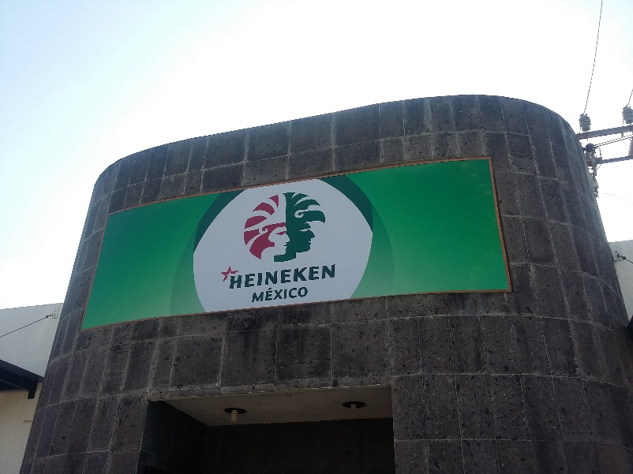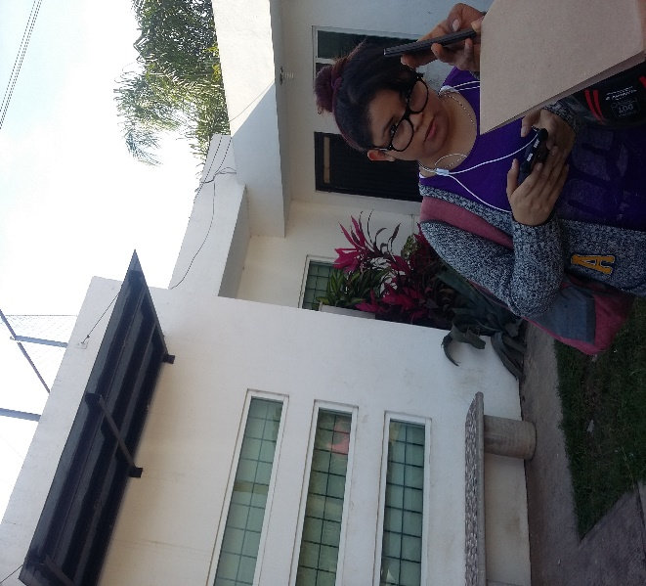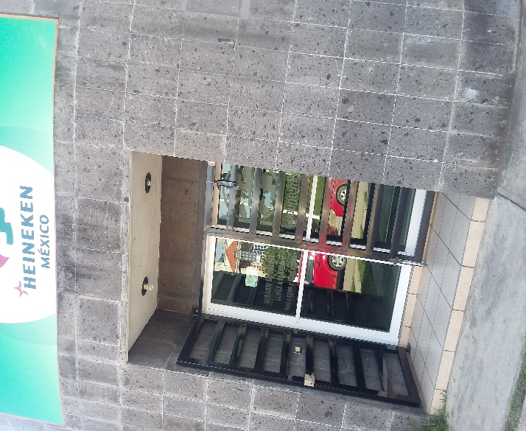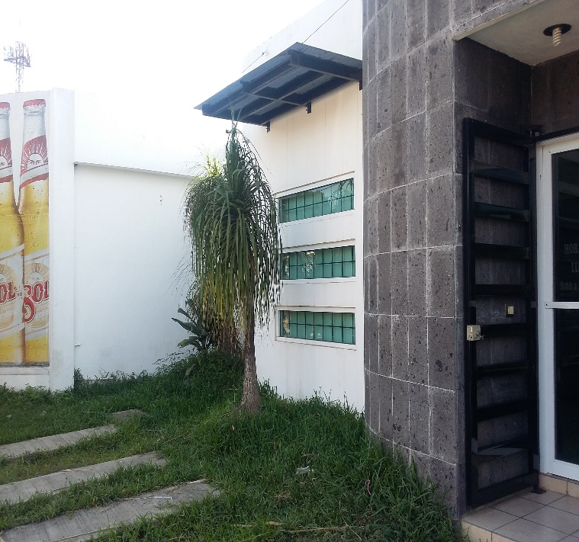

## ANEXO 2. Carta de Aceptación

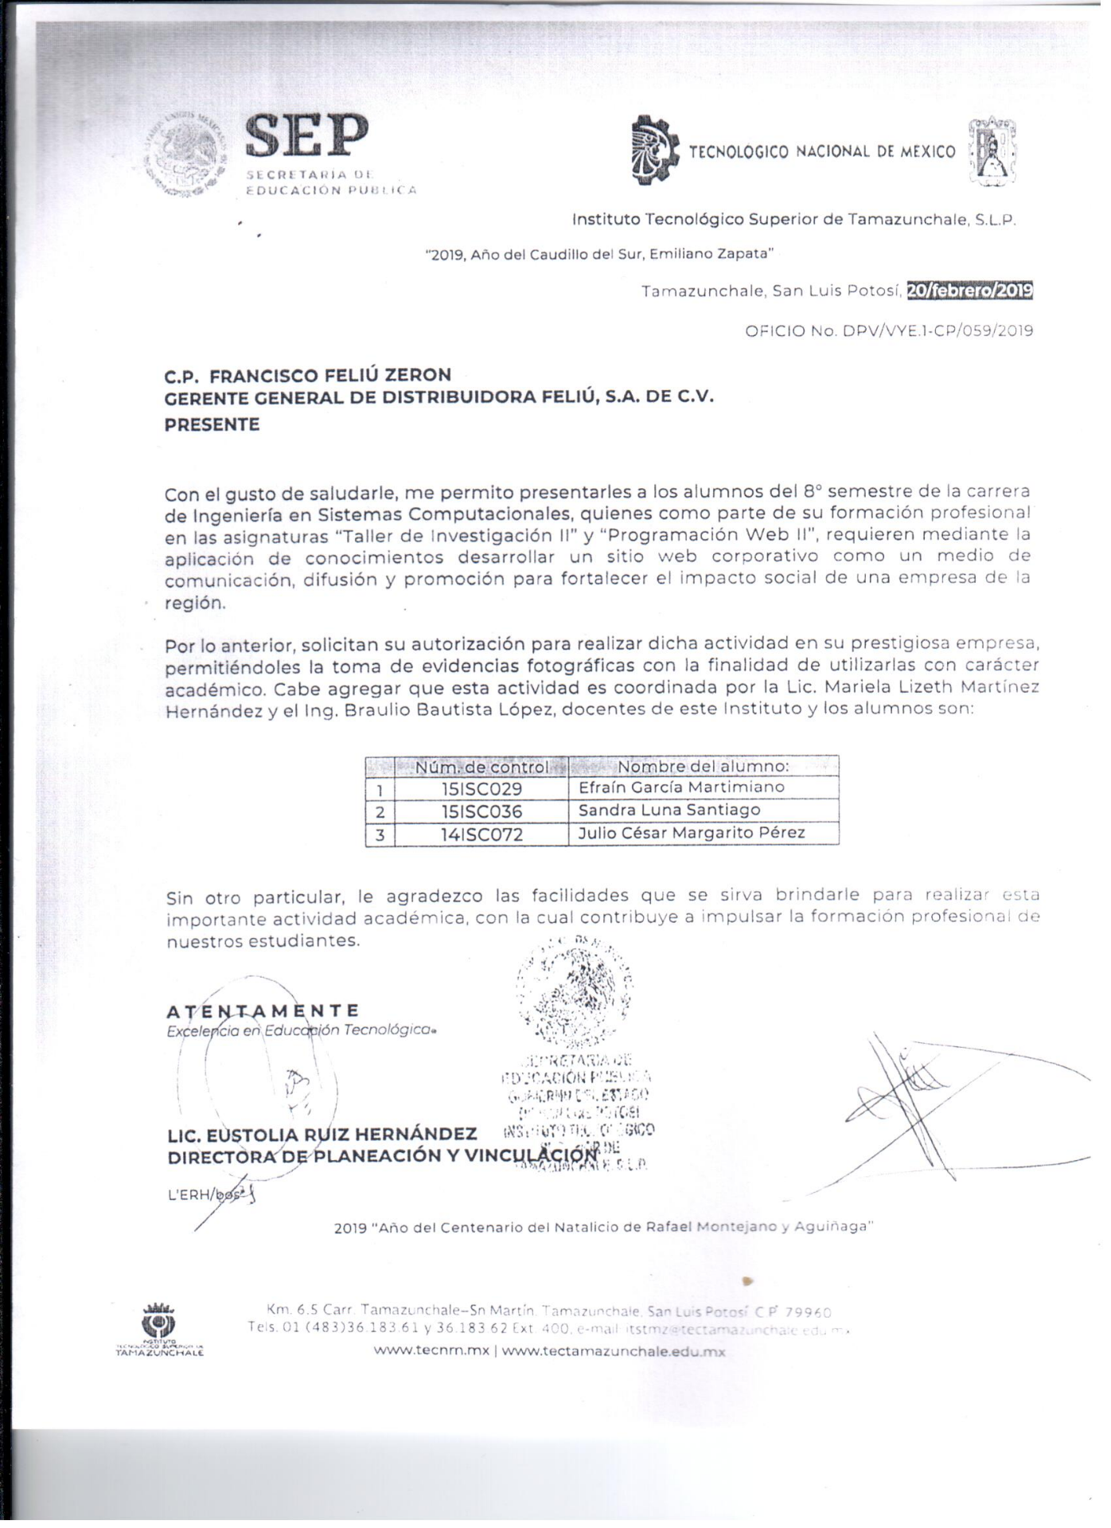

## ANEXO 3: Visita al Centro de información

## ANEXO 4: Guion de entrevista Inicial

**Objetivo:** conocer las herramientas de difusión utilizadas para dar a conocer los productos ofertados en la empresa.

**Entrevistado:** C.P. Francisco Feliu Zerón

**Entrevistadora:** Sandra Luna Santiago

**Fecha:** 06/04/2019 **Medio:** Presencial **Estructurada o libre:** Mixta

1. ¿Alguna ocasión ha invertido en publicidad?
2. ¿Cuenta con un monto establecido para la inversión en publicidad?
3. ¿Considera que es importante invertir en publicidad?
4. ¿Cuál es su principal estrategia para la adquisición de clientes?
5. ¿Cómo comunica las promociones y servicios que brinda?
6. ¿Cree que la población considera como primera opción a su empresa al momento de adquirir productos de su sector?
7. Si se planteara la opción de promocionar su empresa, ¿En qué medio de comunicación lo haría?
8. ¿A través de qué medios los clientes realizan sus pedidos?
9. ¿Cuáles son los principales inconvenientes que encuentra en la actual forma de realización de pedidos?
10. ¿Considera viable la opción de pedidos en línea?

## ANEXO 5: Guion de entrevista para requerimientos

**Objetivo:** conocer los requerimientos que la página web debe cumplir para satisfacer las necesidades de la empresa

**Entrevistado:** C.P. Francisco Feliu Zerón

**Entrevistadora:** Sandra Luna Santiago

**Fecha:** 06/04/2019 **Medio:** Presencial **Estructurada o libre:** Mixta

1.- ¿cuáles son los alcances territoriales a los que llega o que zonas de la región son las que cubren?

2.- ¿Para que una persona pueda realizar pedidos se requiere de algún registro o tramite?

3.- ¿cuál es el proceso que sigue un negocio para poder vender sus productos?

4.- ¿cómo se realiza el proceso de los pedidos? (días que pasa el chocador, días en que se reparte, rutas)

5.- ¿cómo se valida que los pedidos por teléfono sean reales y no simple bromas?

6.- ¿cuenta con un mínimo de monto en el pedido para que este pueda ser llevado a domicilio?

7.- ¿se pueden cancelar los pedidos?

8.- ¿Ofrece promociones?

9.- ¿Qué tipo de promociones?

USURIOS INVOLUCRADOS O AFECTADOS

-RESPONSABLE DE VENTAS

¿Cuáles son sus principales responsabilidades durante el proceso de los pedidos?

¿Cuál es el resultado de su trabajo?

¿Cuáles son los principales errores (problemas) que se pudieran cometer durante ese proceso y que afectan el proceso?

Para el problema anterior:

¿Por qué existe?

¿Cómo lo resuelve ahora?

¿Cómo le gustaría que se resolviera?

## ANEXO 6: Encuesta

**Objetivo**: Conocer el grado de conocimiento que tienen los negocios a cerca de las distribuidoras cerveceras de la región.

**Instrucciones**: Responda la siguiente encuesta de acuerdo al conocimiento que cuenta sobre el tema.

1.- ¿En su negocio vende bebidas alcohólicas?

A) Sí. B) No (conteste las preguntas 7 y 8).

2.- ¿Cuál es la marca de cerveza que más vende?

**\_\_\_\_\_\_\_\_\_\_\_\_\_\_\_\_\_\_\_\_\_\_\_\_\_\_\_\_\_\_\_\_\_\_\_\_\_\_\_\_\_\_\_\_\_\_\_\_\_\_\_\_\_\_\_\_\_\_\_\_\_\_\_\_\_\_**

3.- ¿En su negocio obtiene servicios de la Distribuidora Feliu S.A. de C.V.?

A) Si (pase a la 6). B) No.

4.- En caso de responder no a la pregunta anterior ¿ha escuchado publicidad de la distribuidora Feliu?

A) Si. B) No.

5.- ¿Cómo conoció a la empresa que actualmente le suministra la mercancía que vende? (Pase a la pregunta 7)

6.- ¿A través de que medio conoció acerca de la distribuidora Feliu?

A) Folletos. B) Anuncios. C) Radio. D) Periódico. E) Otros.

7.- Tiene usted Acceso a internet

A) Si. B) No.

8.- Le agradaría la opción de realizar sus pedidos a través de internet:

A) Bien. B) Mal. C) Indiferente.

# GLOSARIO (OPCIONAL)